**CÂU HỎI ÔN TẬP THÔNG TIN SỐ**

**Câu 1: Định nghĩa và cách tính tín hiệu trên méo tạp âm lượng tử SNqR?**

*Trả lời:*

Tỷ số tín hiệu trên tạp âm lượng tử hoá

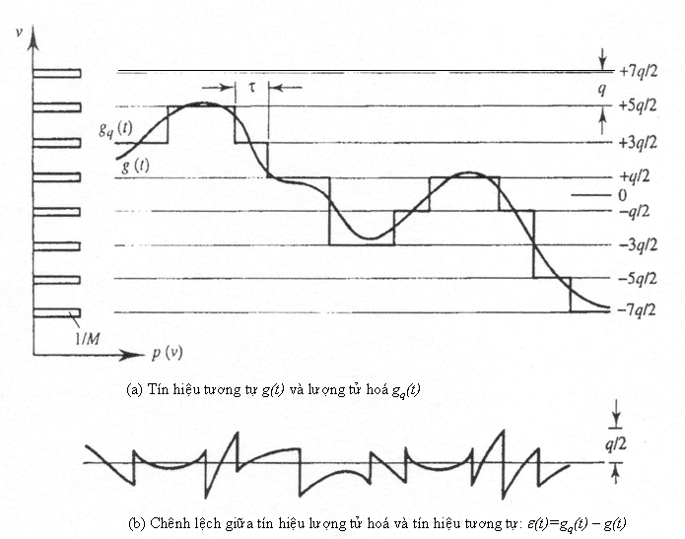

*Hình 28 Sai số lượng tử hoá phát sinh tạp âm eq(t)=gq(t)-g(t)*

Lượng tử hoá là một bước cơ bản trong quá trình điều chế xung mã PCM, tuy nhiên bản thân nó cũng làm giảm chất lượng của tín hiệu. Từ

Hình 26 có thể dễ dàng nhận thấy tín hiệu sau lượng tử hoá không còn thể hiện một cách chính xác biên độ của tín hiệu đầu vào như xung tương tự mà chỉ là dạng xấp xỉ của tín hiệu đó. Hình 28 cho thấy tín hiệu lượng tử hoá là tổng của hai thành phần là tín hiệu tương tự đầu vào và phần sai số *eq(t)=gq(t)-g(t)* giữa tín hiệu lượng tử hoá và tín hiệu tương tự. *eq(t)* là tín hiệu ngẫu nhiên và có thể coi là một dạng tạp âm - *eq(t)* được gọi là **tạp âm lượng tử hoá**. Từ đó ta có **tỷ số tín hiệu trên tạp âm lượng tử hoá** *SNqR* (Signal to Quantisation Noise Ratio) tính theo công thức:       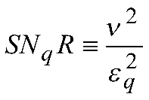

**Câu 2: Định lí lấy mẫu Nyquist. Nhiễu aliasing là gì?**

*Trả lời:*

Định lý Nyquist: Nếu 1 tín hiệu có thành phần phổ không lớn ơn fH thì tín hiệu đó có thể được mô tả bằng những xung rời rạc có chu kỳ không lớn hơn 1/(2 fH):

                           fS ≥ fH

 trong đó fH là tần số phổ cực đại của tín hiệu,fs là tần số lấy mẫu.

Định lý  Nyquist tổng quát: Một tín hiệu thông dải với phổ không lớn hơn fH Hz và không nhỏ hơn fL Hz có thể được biểu diễn bằng các xung rời rạc với chu kỳ lấy mẫu TS = 1/fs thỏa mãn điều kiện:

              2B(Q/n) ≤ fs ≤ 2B((Q-1)/(n-1))

Trong đó B=fH – fL ,Q= fH /B,n là số nguyên dương thỏa mãn n ≤ Q.

Nhiễu aliasing: xảy ra khi định lý Nyquist không thỏa mãn

**Câu 3(28): Lượng tử hóa phi tuyến và tuyến tính. Tại sao cần phải lượng tử hóa phi tuyến?**

*Trả lời:*

  -Lượng tử hóa: Số hóa giá trị có thể có của tín hiệu PAM sau lấy mẫu là vô hạn, do vậy số bit cần thiết để mã các giá trị của các xung PAM  là vô hạn và điều này không thể thực hiện được. Để hạn chế số bit mã cần sử dụng, giá trị của từng xung PAM cần được làm tròn thành một trong các giá trị mẫu xác định gọi là các mức lượng tử (có số lượng hữu hạn) và quá trình này được gọi là lượng tử hóa.

-Chuyển tín hiệu vô hạn mức x(t) thành hữu hạn mức x*(t) Với N mức cần n bit để mã hoá: 2n >= N

=> Có sai số lượng tử hoá:   δx = x(t) – x*(t)

**a.Lượng tử hoá tuyến tính**

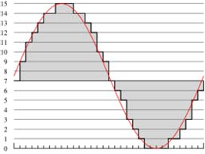

-Giả sử x(t) thay đổi trong 0-Xmax

-Chia 0-Xmax  thành N mức từ 0 -> N-1

-N=2n mỗi mức ứng với 1 tổ hợp nhị phân (n bit)

 -Bước lượng tử hóa Δ*x* = XmaxN-1=Xmax-1+2n =const

⇒ S/N không đồng đều

* S/N lớn khi x lớn
* S/N giảm khi x nhỏ
* Muốn tăng S/N cần giảm Δ*x* -> tăng N -> tăng n

⇒ Thường sử dụng trong đo lường

**b.Lượng tử hóa phi tuyến**

* Khắc phục những nhược điểm của lượng tử hóa tuyến tính
* Bước lượng tử thay đổi giả sử Δx =k.x
* Xác định Δx bằng cách tìm hàm y=y(x) sao cho lượng tử hóa phi tuyến với x tương ứng với lượng tử hóa tuyến tính với y (Δx thay đổi  - Δy không đổi)

 Tính được y=1C1 (lnx + C0)

Suy ra:

           Sai số δx tỉ lệ với x

* Tỉ số S/N đồng đều trong dải động
* Ứng dụng trong thông tin

     Luật μ (Mỹ)

*y* = *sig*(*x*)ln⁡(1+μ|x|)1+  thông tin thoại μ=255

    Luật A (Châu Âu-Việt Nam

*y* = *sig* (*x*)1+ln⁡(A|x|)1+lnA chọn A=87,6

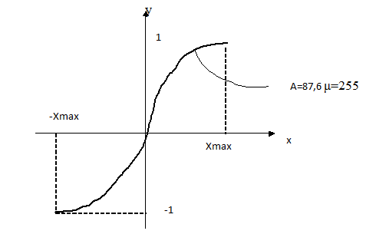

Luật nén - giãn (Companding = Compressing Expanding)

* Phát: Nén, khuếch đại tín hiệu nhỏ + lượng tử hóa tuyến tính
* Thu: Giãn, khôi phục mức tín hiệu gần đúng

**Câu 4. Phân bố Rayleigh là gì?**

*Trả lời :*

  Trong những kênh vô tuyến di động, phân bố Rayleigh thường được dùng để mô tả bản chất thay đổi theo thời gian của đường bao tín hiệu fading phẳng thu được hoặc đường bao của một thành phần đa đường riêng lẻ. Chúng ta biết rằng đường bao của tổng hai tín hiệu nhiễu Gauss trực giao tuân theo phân bố Rayleigh.

 Phân bố Rayleigh có hàm mật độ xác suất:

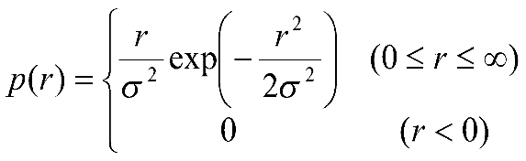  (a) 

Với   :   -     σ là giá trị rms (hiệu dụng) của điện thế tín hiệu nhận được trước bộ tách đường bao (evelope detection).

* r : là điện áp đường bao tín hiệu thu.
* σ2 là công suất trung bình theo thời gian của tín hiệu thu.

Xác suất để đường bao của tín hiệu nhận được không vượt qua một giá trị R cho trước được cho bởi hàm phân bố tích lũy:

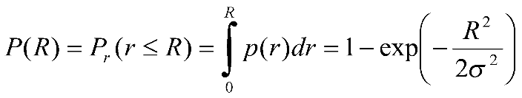 (b)

Giá trị trung bình rmean của phân bố Rayleigh được cho bởi:

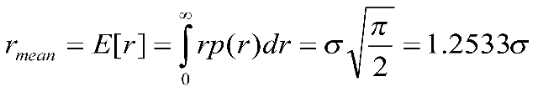 (c)

Và phương sai 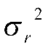(công suất thành phần ac của đường bao tín hiệu):

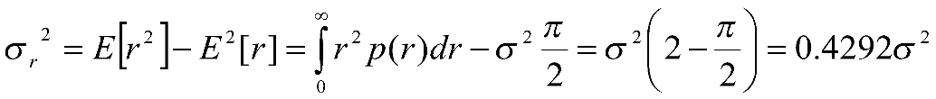  (d)

Giá trị hiệu dụng của đường bao là  (căn bậc hai của giá trị trung bình bình phương). Giá trị median của r tìm được khi giải phương trình:

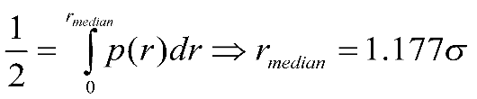 (e)

Vì vậy giá trị mean và median chỉ khác nhau môt lượng là 0.55dB trong trường hợp tín hiệu Rayleigh fading. Chú ý rằng giá trị median thường được sử dụng trong thực tế vì dữ liệu Rayleigh fading thường được đo trong những môi trường mà chúng ta không thể chấp nhận nó tuân theo một phân bố đặc biệt nào. Bằng cách sử dụng giá trị median thay vì giá trị trung bình, chúng ta dễ dàng so sánh các phân bố fading khác nhau (có giá trị trung bình khác nhau). Hình 1.7 minh họa hàm mật độ xác suất Rayleigh.

**Câu 5: Bộ lọc cos dùng để làm gì ?**

Trả lời:Bộ lọc cos nâng  là một bộ lọc điện tử đặc thù thường được sử dụng để tạo dạng xung trong điều chế số do khả năng tối thiểu hóa ISI của nó.

**Câu 6(72) : Ý nghĩa đồ thị mắt. (miêu tả trục x, y và ý nghĩa các tham số).**

*Trả lời:*

* Đồ thị mắt ( EYE Diagram) là một phương pháp quan sát thuận tiện cho việc chẩn đoán các vấn đề của hệ thống dữ liệu.  Đồ thị mắt thông thường được tạo ra bằng cách sử dụng máy hiện sóng ô-xi-lô được nối với dòng ký hiệu đã được lọc và giải điều chế trước khi biến đổi các ký hiệu thành các con số nhị phân. Máy hiện sóng được kích hoạt lại ở mỗi chu kỳ ký hiệu hoặc bội số cố định của các chu kỳ ký hiệu bằng cách sử dụng tín hiệu định thời ký hiệu được lấy từ dạng sóng thu được. Dựa vào sự hiển thị liên tục trên màn hình của máy hiện sóng, sự chồng lên nhau liên tiếp của các mẫu ký hiệu thu được hình thành một mẫu “hình mắt” trên màn hình
* Ý nghĩa:

Từ đồ thị mắt được hiển thị trên máy hiện sóng chúng ta có thể đưa ra những chẩn đoán về mặt kỹ thuật về khả năng thực hiện và nguyên nhân gây suy giảm tín hiệu khi thực hiện thông tin giữa các tuyến một cách chắc chắn.

*Ví dụ:*

1. (2)                                (3)

*Hình 1: Chỉ có tín hiệu.*

*Hình 2: Tín hiệu có lỗi định thời.*

*Hình 3: Tín hiệu có ồn.*

     Lỗi định thời được thể hiện bằng các đồ thị mắt gợn sóng và mức độ “nhắm mắt” bởi    vì chuỗi ký hiệu thu được không dài hơn tín hiệu được lấy mẫu tại điểm lấy mẫu có ISI bằng 0.  Nhiễu cộng vào tín hiệu mong muốn ảnh hưởng đến mạch khôi phục định thời và đó cũng là nguyên nhân chung xảy ra hiện tượng “nhắm mắt” cho đến khi có kết quả là nhiễu đôi khi xảy ra đó là nguyên nhân chủ yếu làm cho “nhắm mắt” và lỗi xuất hiện.

***Miêu tả trục x,y ???***

**Câu 7 : Vẽ bộ lọc cos nâng trong miền tần số và miền thời gian:**

*Trả lời:*

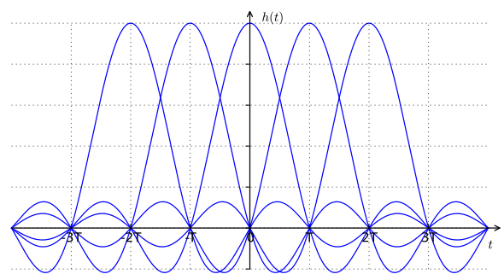

**Câu 8:Điều chế DPCM? Mô tả**

*Trả lời:*

DPCM (Differential pulse code modulation) điều xung mã vi phân là quá trình chuyển đổi 1 tín hiệu tương tự sang tín hiệu số bằng cách lấy mẫu tín hiệu tương tự và sau đó lượng tử vi phân giữa giá trị tín hiệu thực và giá trị dự đoán (dự đoán giá trị trên cơ sở mẫu trước đó hay các mẫu) và mã hóa thành giá trị số. Từ mã DPCM miêu tả vi phân giữa các mẫu không như PCM là từ mã mô tả giá trị mẫu.

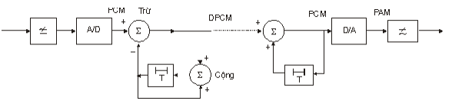

Khái niệm cơ bản về mã DPCM là vi phân dựa trên thực tế là hầu hết các tín hiệu nguồn chỉ ra mối tương quan giữa mẫu thành công để mã hóa sử dụng sự dư thừa trong giá trị mẫu cái có tốc độ bit thấp hơn.  
Sự thực hiện khái niệm cơ bản trên được dựa trên 1 kỹ thuật mà chúng ta có thể dự đoán dòng giá trị mẫu cơ bản trên các mẫu trước đó (hay 1 mẫu) và chúng ta phải mã hóa hiệu số giữa giá trị thực tế của mẫu đó với giá trị dự đoán (hiệu số giữa các mẫu có thể được hiểu như dự đoán lỗi). Bởi vì nó rất cần thiết để dự đoán giá trị mẫu DPCM từ mã dự đoán.  
Quá trình nén DPCM phụ thuộc vào kỹ thuật dự đoán, kỹ thuật dự đoán được truyền tải tốt sẽ làm tăng tốc độ nén, ở trường hợp khác thì DPCM sẽ so sánh độ giãn trung bình để điều hòa mã PCM.  
Điều chế Delta là 1 dạng của điều xung mã vi phân DPCM. Nó có thể được xem là dạng đơn giản của DPCM, trong bộ lượng tử 1 bit được sử dụng với bộ tiên đoán cố định và say này được ứng dụng trong điện thoại voice telephony.  
Tín hiệu đầu vào được so sánh với đầu ra tích hợp R và tín hiệu delta (hiệu số giữa tín hiệu đầu vào và tín hiệu xung) được đưa tới bộ lượng tử. bộ lượng tử phát ở đầu ra tùy vào hiệu số tín hiệu . Nếu hiệu số tín hiệu là dương thì bộ lượng tử phát ra xung dương, còn nếu hiệu số là âm thì bộ lượng tử phát ra tín hiệu âm. Vì vậy đầu ra chứa xung lưỡng cực.  
Chú ý trong DM có hồi tiếp bởi tín hiệu đầu ra được đưa tới bộ tích hợp để tích phân và xung lưỡng cực có dạng tín hiệu xung R để so sánh với giá trị đầu vào. Bộ so sánh bao gồm giá trị tín hiệu R trong n-1 khoảng thời gian và giá trị tín hiệu đầu vào trong n khoảng thời gian, kết quả là 1 tín hiệu delta . Tín hiệu Delta có thể âm hay dương và sau đó tín hiệu đầu ra được định dạng. Tín hiệu đầu ra chứa thông tin về dấu của việc thay đổi tín hiệu cho 1 mức so với khoảng thời gian trước đó.  
Đặc tuyến quan trọng của DM là dạng sóng của điều chế Delta cần phải quá lấy mẫu (oversampling), ví dụ: tín hiệu cần lấy mẫu nhanh hơn cần thiết, tốc độ lấy mẫu cho DM sẽ lớn hơn tốc độ Nyquist (2 lần dải thông). Nhưng tại quá trình lấy mẫu tốc độ 2 loại giới hạn biến dạng biểu diễn ở bộ mã hóa DM.  
Các loại biến dạng là: méo quá tải (slope overload distortion) và nhiễu hạt (granular noise).  
Méo quá tải: là nguyên nhân khi sử dụng kích thước các bước delta quá nhỏ để cho phép các phần sóng có 1 độ dốc. Có thể làm giảm méo quá tải bằng cách tăng kích thước bước.  
Nhiễu hạt: là nguyên nhân do kích thước bước quá lớn ở các phần tín hiệu có độ dốc nhỏ. Có thể giảm nó bằng cách giảm kích thước bước.

**Câu 9: Tính chất nhiễu trắng.**

*Trả lời:*

Nhiễu trắng là một tín hiệu ngẫu nhiên có mật độ phân bố công suất phẳng nghĩa là tín hiệu nhiễu có công suất bằng nhau trong toàn khoảng băng thông. Nhiễu trắng ảnh hưởng lên toàn bộ phổ tần của tín hiệu. Tín hiệu này có tên là nhiễu trắng vì nó có tính chất tương tự với ánh sáng trắng.

Chúng ta không thể tạo ra nhiễu trắng theo đúng lý thuyết vì theo định nghĩa của nó, nhiễu trắng có mật độ phổ công suất phân bố trong khoảng tần vô hạn và do vậy nó cũng phải có công suất vô hạn. Tuy nhiên, trong thực tế, chúng ta chỉ cần tạo ra nhiễu trắng trong khoảng băng tần của hệ thống chúng ta đang xem xét.

**Câu 10. Hàm lỗi bù là hàm gì, nêu ứng dụng?**

*Trả lời:*

* Hàm ERFC()  
  
Trả về hàm bù ERF: ERFC(x) = 1 - ERF(x), được lấy tích phân của e giữa *x*(cận dưới) và *vô cực*(cận trên):

Cú pháp: = ERFC*(x)*

*x*: Là cận dưới của tích phân.

- ERFC() tính toán theo công thức sau đây:

ERFC(x) = 2√πxe-t2dt = 1 – ERF(x)

Ví dụ:

ERFC(1) = 0.1573 (hàm bù ERF của 1)

* Ứng dụng

- dung để tính toán lỗi đường truyền cho tin hiệu n mức

**Câu 11(18=49): Vẽ phổ của xung vuông tuần hoàn:**

*Trả lời :*

Ta có: hàm của xung vuông (Hình 1) được biểu diễn như sau:

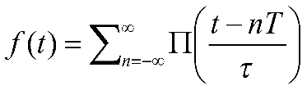;

Ta có:  còn có thể được biểu diễn dưới dạng:

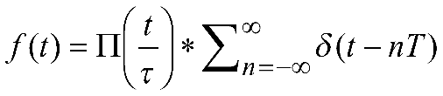;

Trong đó Π(.) là hàm xung vuông

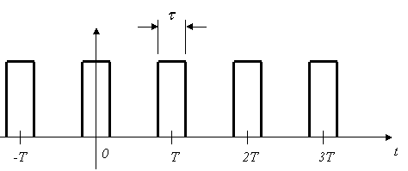

Hình1. Dạng của xung vuông tuần hoàn

Có:

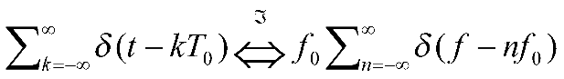;

Trong đó *f0 =1/T0*;

Như vậy:

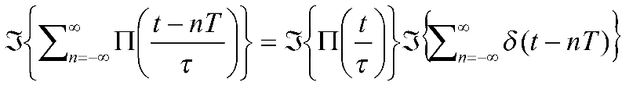;

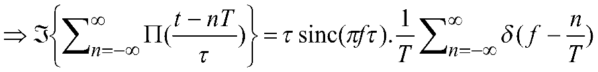;

Cuối cùng ta có:

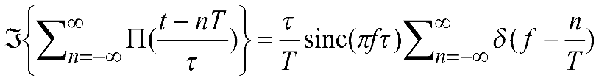;

Hình 2: Biểu diễn dạng tín hiệu xung vuông tuần hoàn trong miền thời gian và miền tần số.

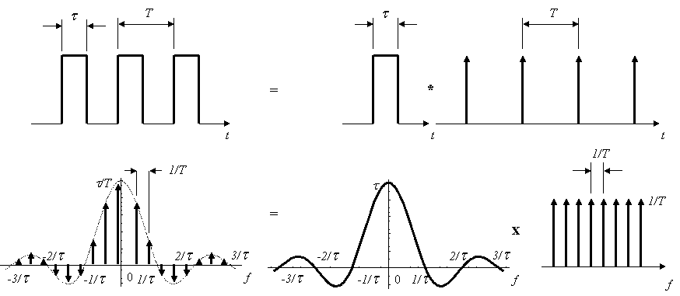Hình 2 .Dạng tín hiệu xung vuông tuần hoàn trong miền thời gian và miền tần số

**Câu 13: Viết công thức tính tỉ số tín hiệu / tạp âm tại đầu thu có tính đến mã đơn truyền.**

*Trả lời:*

Tỉ số tín hiệu / tạp âm là tỷ số giữa tín hiệu mong muốn và tạp âm nền không mong muốn.

signal to noise power ratio formula

Thường thì tỉ số tín hiệu / tạp âm được biểu diễn dưới dạng cơ số Logarit decibels:

signal to noise ratio formula expressed in decibels

Nếu tất cả được thể hiện bằng Decibels thì công thức được sút gọn thành:

signal to noise ratio formula expressed in decibels

**Câu 12: Vẽ phổ tín hiệu lấy mẫu hình phẳng:**

**Câu 14: Vẽ phổ lấy mẫu tự nhiên. Giải thích.**

*Trả lời:*

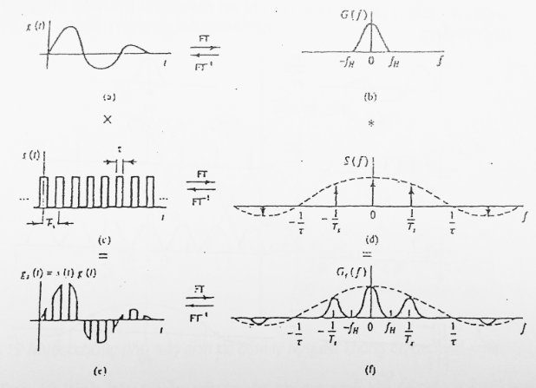

Tín hiệu trong quá trình lấy mẫu tự nhiên (hình e) là tích của tín hiệu ở băng tần cơ bản (hình a) và xung mẫu chu kì Ts (hình c).

Trong lấy mẫu tự nhiên , đỉnh của xung tín hiệu sau lấy mẫu vẫn có biên độ thay đổi ,phụ thuộc vào biên độ tín hiệu đầu vào (hình e).

Phổ của tín hiệu mẫu s(t) có dạng rời rạc bao gồm xung Dirac cách nhau một chu kì 1/Ts và với biên độ phổ bằng biên độ phổ của xung lấy mẫu (hình f).

**Câu 15: Công thức tính dung lượng kênh có nhiễu**

*Trả lời:*

Định lý Shannon :

* Với một kênh truyền dẫn có bang tần nhất định,người ta chỉ truyền được một dòng thông tin có tốc độ giới hạn bởi công thức:

C = 2*W* log2 *M* (bit/s)

Trong đó :

  + C là dung lượng tối đa kênh truyền dẫn ( baud/s )

  + *W* là độ rộng bang tần của kênh truyền ( Hz)

  + *M* là mức điều chế tín hiệu

Nếu tính đến tác động của nhiễu,tốc độ tối đa của một kênh truyền tín hiệu nhị phân được tính theo công thức **Shannon-Hartley**:

C = 2*W* log2 (1+ SN ) (bit/s)

Trong đó:

+ C là dung lượng tối đa kênh truyền dẫn ( baud/s )

+ *W* là độ rộng bang tần của kênh truyền ( Hz)

+ SN là tỉ số tín hiệu trên tạp âm dốc (dB)

**Câu 16.Nêu khái niệm phổ công suất của tín hiệu.**

*Trả lời:*

Mật độ phổ công suất viết tắt là PSD (Power Spectral Density), được định nghĩa như sau:

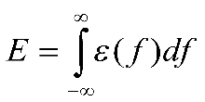(J)

PSD thể hiện công suất tổng cộng trong toàn bộ băng tần làm việc của tín hiệu

**Câu 17. Tín hiệu thuộc tập nào thì tồn tại biến đổi Fourier (điều kiện)**

*Trả lời:*

Biến đổi Fourier dùng để biến đổi tín hiệu từ miền thời gian sang miền tần số và ngược lại .

**Định nghĩa** – Biến đổi Fourier của một dạng sóng *w(t)*:

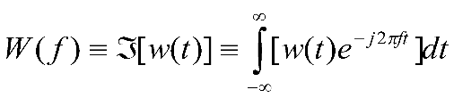;

Trong đó *W(f)* là biến đổi Fourier của hàm *w(t)* trong miền tần số. *W(f)* là một hàm phức có dạng:

*W(f)* = *X(f)* + *jY(f);*

Trong đó:

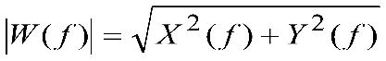 ;

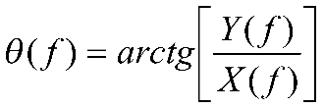;

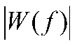 được gọi là dạng pha biên độ của phổ hay đơn giản gọi là **phổ**.

*Biến đổi Fourier ngược

Một dạng sóng cũng có thể được biến đổi Fourier ngược từ miền tần số sang miền thời gian.

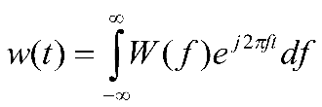;

**Câu 19: Mã hóa phi tuyến khác mã hóa tuyến tính ở điểm nào?**

*Trả lời:*

Trong phương pháp mã hóa tuyến tính, người ta giả thiết rằng xác suất biên độ xung PAM rơi vào một mức lượng tử hóa nào đó là bằng nhau. Trong thực tế giả thiết này không đúng.

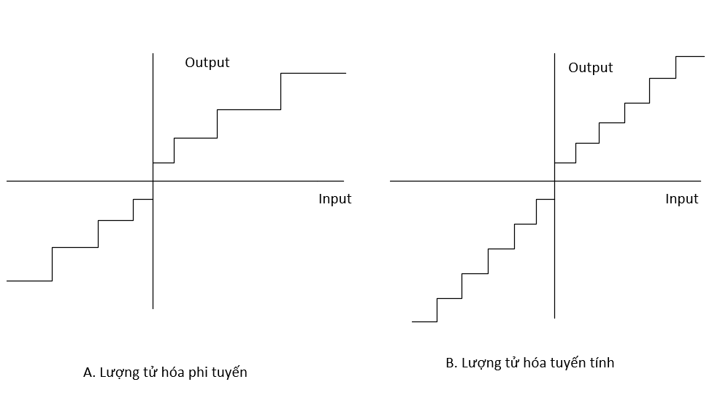*Mã hóa PCM tuyến tính và phi tuyến*

Trường hợp hàm PDF của biên độ tín hiệu lấy mẫu phân bố không đồng đều và có tính chất không đổi theo thời gian, ta có thể thấy rằng để cải thiện tỷ số SNqR, mức biên độ nào có xác suất xảy ra lớn nhất cần có tạp âm lượng tử hóa bé nhất. Một phương pháp để thực hiện mục tiêu đó là **mã hóa PCM phi tuyến.**

**Câu 20. Hàm lỗi là hàm gì? Vẽ hàm lỗi. Công thức tính BER cho tín hiệu hai mức.**

*Trả lời:*

* Hàm ERF()  
  
Theo định nghĩa của Help, thì hàm này trả về một hàm lỗi (error function), được lấy tích phân của e giữa *lower_limit*(cận dưới) và *upper_limit*(cận trên):

Cú pháp: = ERF*(lower_limit, upper_limit])*

*lower_limit*: Là cận dưới của tích phân.  
*upper_limit*: Là cận trên của tích phân.  Nếu bỏ qua, ERF() sẽ tính tích phân giữa 0 và *lower_limit.*

- ERF() tính toán theo công thức sau đây:

ERF(x) = 2√π0xe-t2dt

ERF(a,b) = 2√πabe-t2dt = ERF(b) – ERF(a)

Ví dụ:

ERF(0.74500) = 0.707929 (tích phân hàm error giữa 0 và 0.74500)  
  
ERF(1) = 0.842701 (tích phân hàm error giữa 0 và 1)  
  
ERF(1, 2) = 0.152621529580131 (tích phân hàm error giữa 1 và 2)

* hình vẽ với matlab:

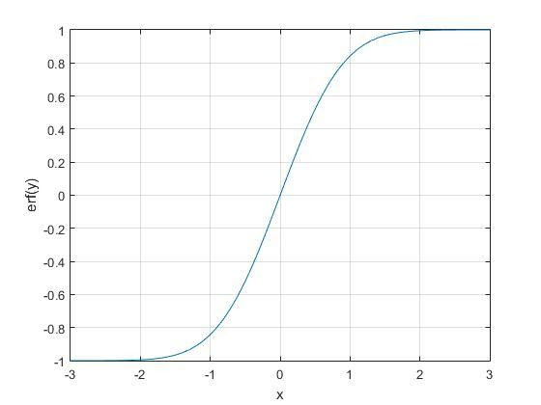

* Công thức tính BER(tỉ lệ bit lỗi) cho tín hiệu hai mức.

Pe = 12[1- ∆V2σ2  )]

- ∆V=V1-V0

**Câu 21: Nhiễu trắng có tính chất gi ? Phổ có dạng nào ?**

*Trả lời:*

*Tính chất của nhiễu trắng :

Nhiễu trắng là một tín hiệu ngẫu nhiên có mật độ phân bố công suất phẳng nghĩa là tín hiệu nhiễu có công suất bằng nhau trong toàn khoảng băng thông. Nhiễu trắng ảnh hưởng lên toàn bộ phổ tần của tín hiệu. Tín hiệu này có tên là nhiễu trắng vì nó có tính chất tương tự với ánh sáng trắng.

Chúng ta không thể tạo ra nhiễu trắng theo đúng lý thuyết vì theo định nghĩa của nó, nhiễu trắng có mật độ phổ công suất phân bố trong khoảng tần vô hạn và do vậy nó cũng phải có công suất vô hạn. Tuy nhiên, trong thực tế, chúng ta chỉ cần tạo ra nhiễu trắng trong khoảng băng tần của hệ thống chúng ta đang xem xét.

*Dạng phổ của nhiễu trắng :

Về mặt lí thuyết ,nhiễu trắng có băng tần vô hạn và công suất nhiễu là đều đặn ở mọi tần số .Về mặt thực tế không có hệ nào có băng tần vô hạn mà bị giới hạn ở một băng tần nào đó. Do vậy mật độ phổ công suất của nhiễu cũng bị giới hạn như ở hình dưới:

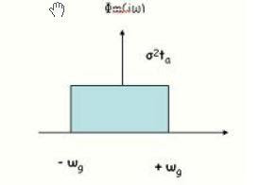

Ở hình trên ta giả sử là hệ thống có băng tần giới hạn B = 2 g với chu kì lấy mẫu là t a.. Mật độ phổ công suất của nhiễu như hình1 được viết lại như sau:

               Tất cả các biến ngẫu nhiên đều không tồn tại phép biến đổi Fourier mà chỉ tồn tại hàm tự tương quan và hàm mật độ công suất,trong đó hàm mật độ công suất là phép biến đổi Furie của hàm tự tương quan.Ở phương trình trên Ф nn(j) là hàm mật độ công suất nhiễu còn nn() là hàm tự tương quan của nhiễu với định nghĩa :



          Theo phương trình hàm tự tương quan là biến đổi Furie ngược của hàm mật độ phổ công suất.Do hàm mật độ phổ công suất có dạng hình chữ nhật như ở hình 1, kết quả biến đổi Furie ngược của hàm hình chữ nhật cho ta hàm số Si().

             Công suất của nhiễu có thể tính được bằng cả từ hàm mật độ công suất nhiễu hoặc hàm tự tương quan của nhiễu như sau:



            Khi đó tỉ số tín hiệu trên tạp âm được tính theo công thức sau:

                                 SNR=P s/Pn

            Với Ps là công suất tín hiệu có ích.Tỉ số này quyết định chất lượng tín hiệu và dung lượng kênh .

**Câu 22. Phân biệt hàm phân bố xác suất và phổ tín hiệu?**

*Trả lời:*

1. Hàm phân bố xác suất:

 Là hàm có giá trị tương lai được mô tả ở các thuật ngữ thống kê. Đối với hàm này khi ta biết trước một tập giá trị của nó trong quá khứ, ta vẫn không thể biết chắc chắn giá trị của nó ở một thời điểm nhất định trong tương lai cũng như cho trước một giá trị nào đó ta không thể nói chắc chắn thời điểm tương lai sẽ xảy ra giá trị này. Các giá trị tương lai chỉ được ước tính bằng thống kê liên quan đến các giá trị ở quá khứ và với giả thiết rằng tính cách tương lai của nó có liên hệ với quá khứ. Một nhóm quan trọng của các hàm xác suất là các hàm ngẫu nhiên.

1. Phổ tín hiệu:
2. Tín hiệu là một đại lượng vật lý chứa đựng thông tin hay dữ liệu và có thể truyền đi được. Hầu hết các tín hiệu đáng quan tâm đều ở dạng các hàm số, các phân bố hay các quá trình thay đổi ngẫu nhiên của thời gian hoặc vị trí.
3. Phổ thực chất nên hiểu là một dạng hàm chuyển đổi. Với một dạng sóng liên tục, Phổ là sự chuyển đổi tín hiệu từ miền thời gian sang miền tần số.
4. Phổ Furier là 1 hàm chuyển đổi rất hay được dùng trong xử lý tín hiệu số (DSP: Digital signal processing). Nó có thể được hiểu đơn giản là hàm biểu thị sự tương quan của 1 tín hiệu nào đó với 1 tập hợp các hàm sin và cos. Tại sao phải cần tìm sự tương quan này? Có nhiều lý do, nhưng lý do chính có lẽ là do sin và cos là những hàm tuần hoàn hay sử dụng nhất trong thông tin bởi khả năng mang thông tin của chúng. Một tín hiệu nếu được chuyển thành các hàm sin và cos thì sẽ có khả năng dùng trong thông tin. Như ta đã biết, các hàm sin, cos được đặc trưng bởi 3 thông số: biên độ, tần số và pha. Trong miền thời gian, cả 3 thông số này đều được biểu diễn theo hàm của thời gian. Phổ Fourier biểu diễn các thông số biên độ và thời gian theo thông số tần số. Như vậy mục đích chính của ta là chuyển đổi 1 tín hiệu (từ miền thời gian) sang miền tần số. Việc chuyển đổi này cho phép ta có thể xử lý tín hiệu 1 cách chính xác và tiện lợi hơn nhiều do làm việc trực tiếp với tần số, tài nguyên quan trọng bậc nhất của thông tin.

 Dicrete Fourier: Dùng để chuyển đổi tín hiệu rời rạc (sau khi lấy mẫu) từ tín hiệu trong miền thời gian thành tín hiệu trong miền tần số.

DFT (Dicrete Fourier Transformation):



FFT (Fast Fourier Transformation), một phiên bản khác của DFT, giúp làm giảm khối lượng tính toán của DFT:



*(Với**)*

 Continuos Fourier: Dùng để chuyển đổi tín hiệu liên tục từ tín hiệu trong miền thời gian thành tín hiệu trong miền tần số.



**Câu 23: Biểu đồ chòm sao của tín hiệu điều chế QPSK mã hóa theo mã Gray :**

*Trả lời:*

Code

x=round(rand(1,10000));% tạo một vecto bit ngẫu nhiên

for i=1:2:length(x) % vòng lặp từ 1 tới độ dài x, bước nhảy 2

switch x(i)        % sử dụng switch case để lựa chọn mã hóa

case 0

if x(i+1)==0

s((i+1)/2)=exp(j*pi/4);

else

s((i+1)/2)=exp(j*3*pi/4);

end

case 1

if x(i+1)==0

s((i+1)/2)=exp(j*7*pi/4);

else

s((i+1)/2)=exp(j*5*pi/4);

end

end

end

save Bai4p1 s x;

plot(s,'*');

hold on;

t=0:0.01:2*pi; % khai báo biến t

plot(exp(j*t),'k--'); % vẽ đường tròn đơn vị, màu đen, nét đứt

xlabel('\phi(t)');

ylabel('s_m');

title('Bieu do khong gian trang thai tin hieu dieu che QPSK voi ma Gray');

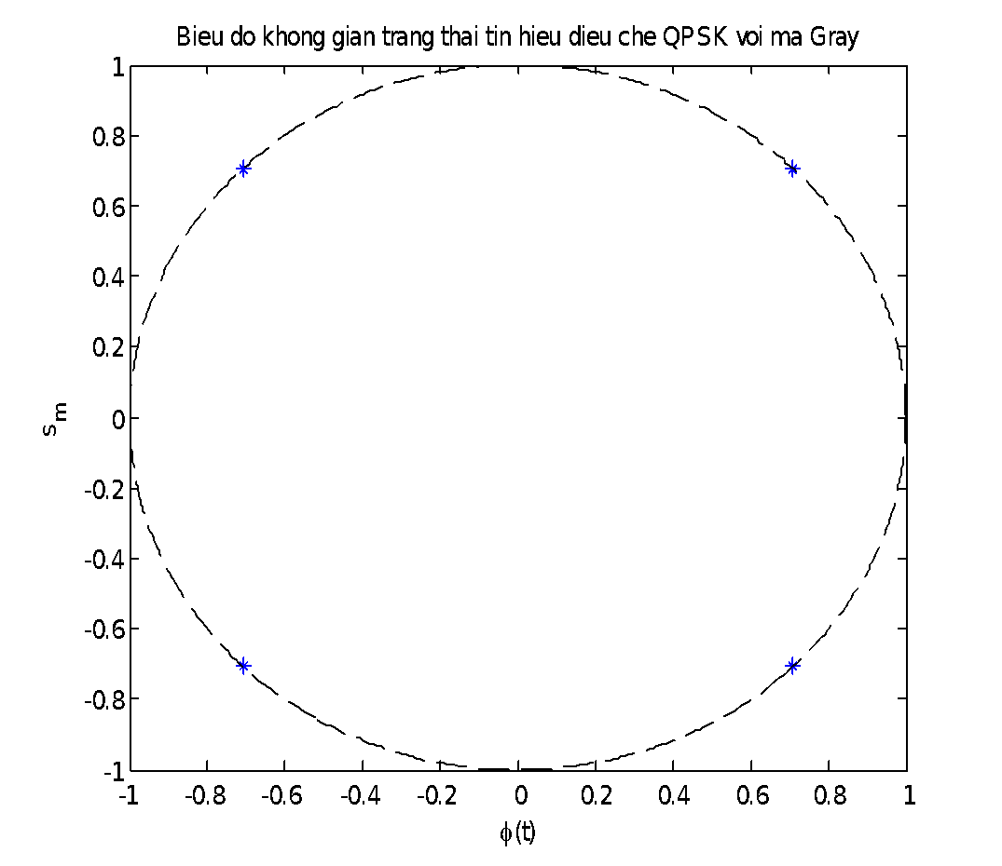

**Cho tín hiệu ở trên qua kênh nhiễu trắng AWGN :**

Code

clear;

x=round(rand(1,10000));

for i=1:2:length(x) % vòng lặp từ 1 tới độ dài x, bước nhảy 2

switch x(i)        % sử dụng switch case để lựa chọn mã hóa

case 0

if x(i+1)==0

s((i+1)/2)=exp(j*pi/4);

else

s((i+1)/2)=exp(j*3*pi/4);

end

case 1

if x(i+1)==0

s((i+1)/2)=exp(j*5*pi/4);

else

s((i+1)/2)=exp(j*7*pi/4);

end

end

end

Es=var(s); % Năng lượng của một symbol

Eb=Es/2;

SNR_db=6; % giả thiết

N_0=Eb/10.^(SNR_db/10);

N=sqrt(N_0/2)*(randn(size(s))+j*randn(size(s)));% nhiễu trắng phức cùng chiều dài với tín hiệu QPSK

R=s+N; % tín hiệu thu được

plot(R,'.');

hold on;

plot(s,'r*');% vẽ biểu đồ chòm sao của tí nhiệu QPSK

hold on;

t=0:0.01:2*pi;

plot(exp(j*t),'r--');% vẽ đường tròn đơn vị, nét đứt, màu đỏ

legend('S_m','S');

%S_m chòm sao của tín hiệu thu được

% S chòm sao của tín hiệu QPSK

title('Bieu do chom sao tin hieu thu duoc');

xlabel('I');

ylabel('Q');

hold off;

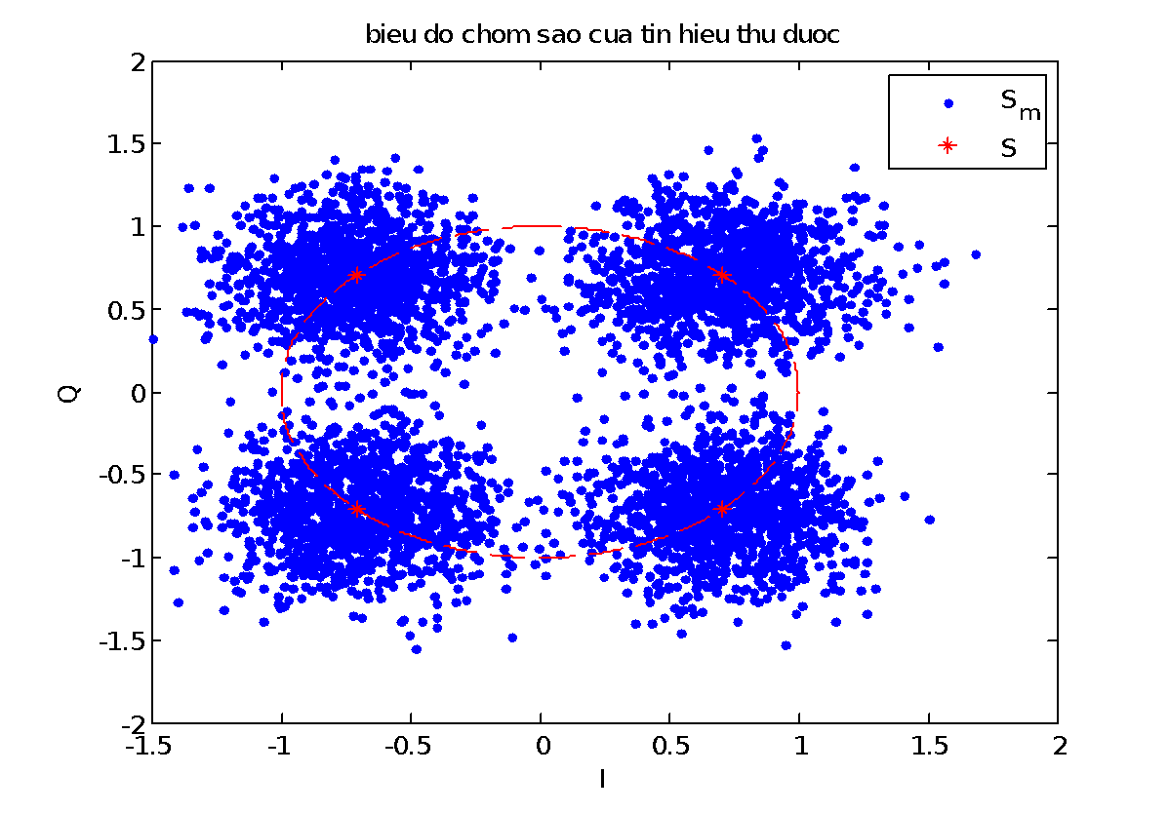

**Câu 24. Tín hiệu có can nhiễu thì chòm sao tín hiệu thu có dạng nào.**

*Trả lời:*

Chòm tín hiệu là giản đồ biểu diễn tập các véc-tơ tín hiệu số trong không gian tín hiệu (KGTH).  
  
Trong khi phân tích nhằm thiết kế tối ưu hệ thống truyền dẫn tín hiệu số, để thuận lợi, người ta đã chuyển hệ thống thực về dạng toán học: dạng véc-tơ, với kênh được biểu diễn thông qua kênh véc-tơ. Cơ sở cho điều này là việc biểu diễn tập các tín hiệu số (có số các tín hiệu là hữu hạn, bằng M) và các thành phần dữ liệu tương hợp của tạp âm AWGN (relevant data of the noise) bằng các vec-tơ trong KGTH D chiều (D<=M) thông qua thủ tục khai triển trực giao tín hiệu số của Gram và Schmidt (Gram-Schmidt procedure).  
  
Không gian tín hiệu (trong đó các tín hiệu số và thành phần tương hợp của AWGN được biểu diễn như các véc-tơ) là một không gian Hilbert D chiều, với metric trong đó là khoảng cách Euclid.  
  
Do các véc-tơ tín hiệu đều chung gốc tọa độ 0 nên thay vì phải biểu diễn chúng bằng M véc-tơ, ta chỉ cần biểu diễn chúng bằng M điểm mút của các véc-tơ (gọi là các điểm tín hiệu - signal points), và khi KGTH này có số chiều bằng 2 - một mặt phẳng, khi xem xét các tín hiệu số điều chế cao tần như các IF/RF modulated signals - thì biểu đồ các điểm tín hiệu trong mặt phẳng như vậy trông từa tựa với bầu trời sao, đây chính là xuất xứ tên gọi signal constellation (giản đồ chòm sao tín hiệu).

**Câu 25. Vẽ đồ thị hàm lỗi và hàm lỗi bù.**

*Trả lời:*

* Đồ thị hàm lỗi

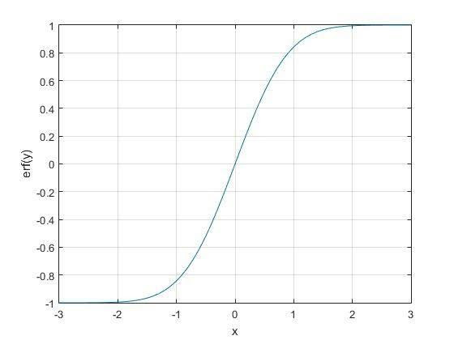

* Đồ thị hàm lỗi bù.

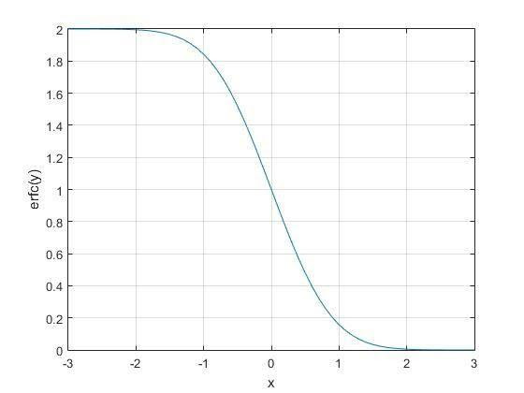

**Câu 26(32): Mục đích đáp ứng tần số Nyquist.**

*Trả lời:*

* Mục đích đáp ứng tần số Nyquist là biểu diễn một họ tín hiệu mà có tính chất là chống nhiễu ISI, đạt cực đại ở thời điểm lấy mẫu của nó, về 0 ở những thời điểm lấy mẫu lân cận. Có hàm truyền sao cho điểm giữa dải thông và phần suy giảm nằm đối xúng qua giá trị

**Câu 27:  Lượng tử hóa gây ra nhiễu là gì? Viết công thức SNqR?**

*Trả lời:*

 Trong quá trình lượng tử hóa, xảy ra sai số lượng tử do sự sai khác trong quá trình chuyển đổi giá trị tương tự thành rời rạc, gây ra tạp âm lẫn vào tín hiệu cần đo, từ đó gây ra nhiễu

Xây dựng công thức SNqR:

Nếu ta có *M* mức lượng tử hoá, mỗi mức lượng tử hoá có độ rộng là *q* (xem Hình 28), ngoài ra giả thiết rằng:

Lúc đó tỷ số tín hiệu *trung bình* trên tạp âm lượng tử hoá *trung bình* được tính như sau:

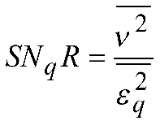; (1)

Trong đó  là bình phương trung bình của biên độ tín hiệu đầu vào,  là bình phương trung bình của tạp âm lượng tử hoá. Nếu ký hiệu *p(x)* là hàm mật độ xác suất của *x* thì hàm bình phương trung bình được tính:

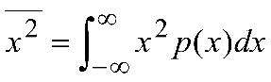;

Trong (1), có:

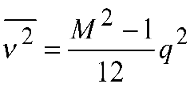 (V2);

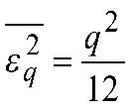 (V2);

Suy ra:

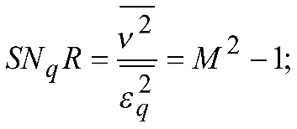

Nếu *M* đủ lớn ta có:

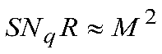;

Do tín hiệu có biên độ cực đại là: 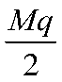 (Hình 28 a) nên ta có thể tính tỷ số tín hiệu đỉnh trên tạp âm lượng tử hoá trung bình.

**Câu 28 : làm ở câu 11**

**Câu 29: Người ta dùng hàm gì để mô tả các đặc tính xác suất của các quá trình ngẫu nhiên?**

*Trả lời:*

Dùng hàm phân bố xác suất và hàm tự tương quan.

1. Hàm phân bố xác suất:

Là hàm có giá trị tương lai được mô tả ở các thuật ngữ thống kê. Đối với hàm này khi ta biết trước một tập giá trị của nó trong quá khứ, ta vẫn không thể biết chắc chắn giá trị của nó ở một thời điểm nhất định trong tương lai cũng như cho trước một giá trị nào đó ta không thể nói chắc chắn thời điểm tương lai sẽ xảy ra giá trị này. Các giá trị tương lai chỉ được ước tính bằng thống kê liên quan đến các giá trị ở quá khứ và với giả thiết rằng tính cách tương lai của nó có liên hệ với quá khứ. Một nhóm quan trọng của các hàm xác suất là các hàm ngẫu nhiên.

1. Hàm tự tương quan:

Hàm tương quan: Về cơ bản, hàm tương quan cho ta biết độ giống nhau của 2 tín hiệu.

+ Đối với tín hiệu liên tục:

Giả sử có hai tín hiệu x(t) và y(t) liên tục trong miền thời gian, tối thiểu một trong hai dãy có năng lượng hữu hạn. Hàm tương quan chéo giữa hai tín hiệu x(t) và y(t) được định nghĩa:

Rxy()= -∞xty(t-τ)dt

Trường hợp nếu x(t) = y(t) thì ta có hàm tự tương quan. Thay vào công thức trên.

**Câu 30: Vẽ hệ thống thu phát. Nêu và chỉ rõ đặc tuyến tần số Nyquist phải đạt được trong các bô lọc nào để tránh nhiễu ISI?**

*Trả lời:*

+) Hệ thống thu phát

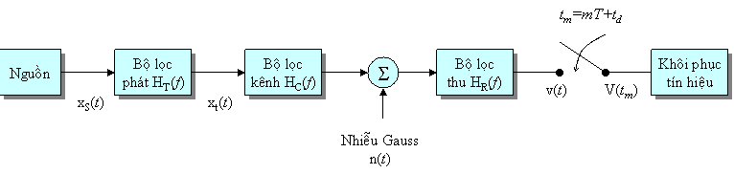

Hình 1

+) Đặc tuyến tần số Nyquist phải đạt được trong bộ lọc phát, bộ lọc thu và bộ lọc kênh truyền để tránh nhiễu ISI

Để đơn giản hoá, coi như nguồn phát ra tín hiệu nhị phân xS(*t*) với dạng xung diract, biên độ là 0 hoặc 1 như Hình 2. Có thể biểu diễn chuỗi tín hiệu này như sau:

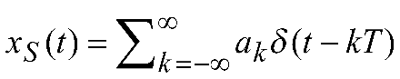;

Sau khi qua bộ lọc phát với đáp ứng tần số được biểu diễn trong miền thời gian: 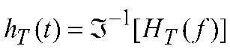, tín hiệu sẽ có dạng:

;

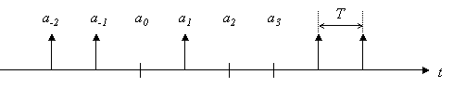

*Hình 2 Tín hiệu phát ra từ nguồn*

Sau khi truyền qua kênh truyền, tín hiệu bị lọc bời bộ lọc kênh, ngoài ra còn bị biến dạng do nhiễu Gauss:



Trong đó 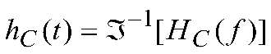

Do đó tín hiệu đầu ra của bộ lọc thu v(*t*) sẽ có dạng:

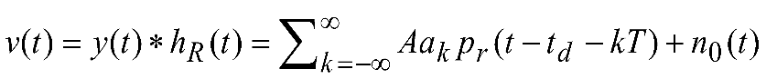;

Trong đó *A* là hệ số chuẩn hoá sao cho pr(0)=1; n0(*t*) là nhiễu nhận được tại đầu thu; pr(*t-td*) là dạng xung thu được sau bộ lọc thu, bị trễ đi một khoảng *td* do lọc.

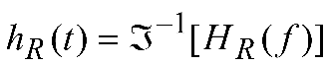;

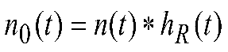;

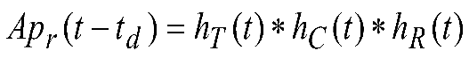;

Giá trị cực đại của pr(*t-td*) là tại *t-td*. Do đó phải chọn thời gian lấy mẫu *tm* sao cho xác suất nhận được giá trị thực của tín hiệu là lớn nhất, tức là:

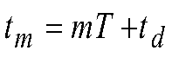;

Như vậy các mẫu khi lấy mẫu tại đỉnh xung có giá trị được tính như sau tại thời điểm *tm*:

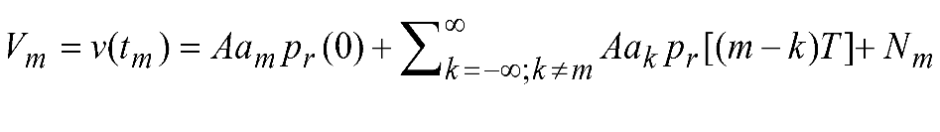; (*P.T 1*)

Với *m*=…, -2, -1, 0, 1, 2, …

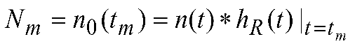;

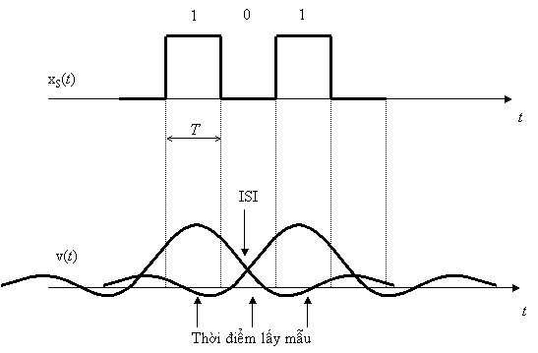

*Hình 3 Hiện tượng ISI*

Theo phương trình 1, có thể thấy rằng giá trị lấy mẫu tại đầu thu tại thời điểm *tm* bao gồm:

* Giá trị biên độ xung thứ *m am*
* Biên độ *Nm* của nhiễu Gauss là giá trị biên độ không mong đợi.
* Biên độ của các xung thứ *k*, với . Đây cũng là giá trị biên độ không mong đợi do nó có thể làm sai lạc giá trị lấy mẫu tại thời điểm *Vm*.

Hiện tượng biên độ của các xung thứ *k* ảnh hưởng đến quá trình lấy mẫu xung thứ *m* được gọi là hiện tượng **giao thoa giữa các ký hiệu** hay hiện tượng **ISI** (Intersymbol Interference).

Về mặt ý nghĩa vật lý, do ảnh hưởng của các bộ lọc như trên Hình 1, đặc biệt là bộ lọc kênh, hình dạng xung vuông bị biến đổi thành một đường hình chuông, với phần gốc bị kéo dãn dài hơn độ dài *T* của ký hiệu và chồng sang các ký hiệu kề với nó (Hình 3).

Để lấy mẫu đúng tín hiệu tại thời điểm lấy mẫu *tm,* theo P.T 1, ta thấy rằng cần phải làm sao cho biên độ ISI tại thời điểm lấy mẫu bằng 0, tức là:

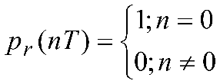;

Mục tiêu trên có thể đạt được nếu ta lắp một một lọc bù tần số (hay còn gọi là lọc cân bằng) tại đầu phát hoặc đầu thu sao cho đáp ứng tần số của toàn hệ thống tuân theo **đáp ứng tần số Nyquist**. Thông thường bộ lọc cân bằng được áp dụng tại đầu phát.

**Câu 31: Hệ thống thu phát có đáp ứng Nyquist gồm các bộ lọc gì?**

*Trả lời*

Hệ thống thu phát có đáp ứng Nyquist gồm 3 bộ lọc:

* Bộ lọc phát: định dạng tín hiệu để tín hiệu khi đưa lên kênh truyền có đặc tính phù hợp với kênh truyền.
* Bộ lọc thu: loại nhiễu ngoài băng.
* Bộ lọc kênh truyền.

**Câu 33.Trong hệ thống thông tin, khi nào xuất hiện nhiễu ISI, nêu các giải pháp triệt tiêu ISI.**

*Trả lời:*

+) Nhiễu ISI xuất hiện khi :

Trong môi trường truyền dẫn đa đường, nhiễu xuyên kỷ tự (ISI) gây bởi tín hiệu phản xạ có thời gian trễ khác nhau từ các hưóng khác nhau từ phát đến thu là điều không thề tránh khỏi. Ảnh hưởng này sẽ làm biến dạng hoàn toàn mẫu tín hiệu khiến bên thu không thể khôi phục lại được tín hiệu gốc ban đầu. Các kỹ thuật sử dụng trải phề trực tiếp DS-CDMA như trong chuẩn 802.1 lb rất dễ bị ảnh hưởng bởi nhiễu đa đường vì thời gian trễ có thể vượt quá khoảng thời gian của một ký tự. ISI xảy ra do hiệu ứng đa đường, trong đó một tín hiệu tới sau sẽ gây ảnh hưởng lên kí hiệu trước đó.

+) Các giải pháp triệt tiêu ISI

 Trong các hệ thống đơn sóng mang, ISI là một vấn đề khá nan giải. Lí do là độ rộng băng tần tỉ lệ nghịch với khoảng thời gian kí hiệu, do vậy, nếu muốn tăng tốc độ truyền dữ liệu trong các hệ thống này, tức là giảm khoảng kí hiệu, vô hình chung đã làm tăng mức trải trễ tương đối. Lúc này hệ thống rất nhạy với trải trễ. Và việc thêm khoảng bảo vệ khó triệt tiêu hết ISI.

Để giảm nhiễu xuyên âm người ta phải làm thế nào hạn chế dải thông mà vẫn không gây ra ISI. Khi dải thông bị giới hạn, xung sẽ có đỉnh tròn thay vì đỉnh phẳng.

Một trong những phương pháp loại bỏ nhiễu ISI là dùng bộ lọc cos nâng và bộ lọc ngang ép không.

* Dùng bộ lọc:
* **Bộ lọc cos nâng**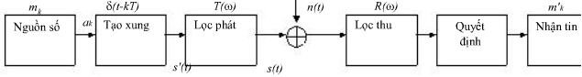

* **Bộ lọc ngang ép không**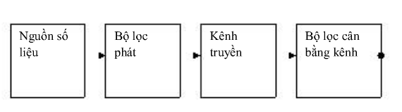

**Câu 34 :Công thức tính xác suất lỗi tín hiệu hai mức ?**

*Trả lời:*

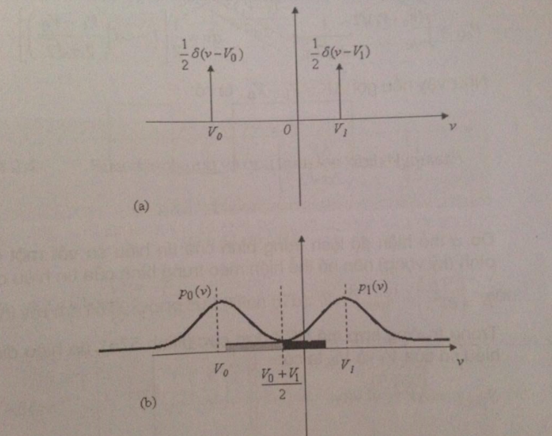

Hình 1 : Hàm phân bó xác suất pdf (a) Tín hiệu nhị phân

    (b) Tín hiệu và nhiễu

Hình 1 minh họa hàm phân bố xác suất pdf của tín hiệu nhị phân trong trường hợp lý tưởng .Trong trường hợp này , hang pdf là rời rạc và tập trung tại hai giá trị V0,V1 tương ứng với giá trị 0  và 1. Hình 1(b) thể hiện hàm pdf của tín hiệu và nhiễu. Do tác động của nhiễu , pdf lúc này cs dạng là hai hàm Gauss có giá trị kỳ vọng là V0,V1

Giả sử mức ngưỡng giữa hai giá trị 0 và 1 được lấy là (V0,V1)/2 , như vậy xác suất để bít 1 nhận được là lỗi bít là :

Pe1=(V0,V1)/212πe-(v-v0)222dv (1)

Nếu định nghĩa hàm error function như sau

erfc(z) 2ze-x2dx (2)

Hàm erf(x ) được định nghĩa

erfc(z) 1-erf(z) (3)

Phương trình 1 trở thành

  Pe1=12erfc(V1-v02σ2)= 12 [1-erf⁡(V1-V02σ2)] (4)

Cũng tương tự như vậy

Pe0= -∞V0,V1212πe-v-v0222dv=12 1-V1-V02σ2   (5)

Như vậy nếu gọi ∆V=V1-V0 , ta có

    Pe= 12[1-erf⁡(∆V2σ2)] (6)

Do thể hiện độ lệch trung bình của tín hiệu so với một giá trị trung bình nên nó thể hiện méo trung bình của tín hiệu đó

N=2

Trong trường hợp mã NRZ đơn cực là tín hiệu đỉnh chính là hiệu số của V1 và V0, ta có

Speak=∆V2

Vì vậy (SNpeak) = ∆V22  (7)

Từ phương trình (6) và (7) ta có

   Pe= 12{1-122(SN)12 } (8)

Mặt khác S=∆V2/2 = Speak/2, do đó

PNRZuni= 12{1-12(SN)12 } (9)

Đối với mã NRZ lưỡng cực S=Speak=∆V22 nên

PNRZpo= 12{1-erf⁡[12(SN)12]}

**Câu 35: Khi nào xác suất lỗi bit tăng, khi nào xác suất lỗi bit giảm?**

*Trả lời:*

Tỷ lệ lỗi bit (BER) là số bit lỗi trên mỗi đơn vị thời gian. Tỉ số lỗi bit là số lỗi bit chia cho tổng số bit truyền qua trong khoảng thời gian đã nghiên cứu. Tỷ lệ lỗi bit là một thước đo hiệu suất không có đơn vị, thường được biểu diễn dưới dạng phần trăm.

Xác suất lỗi bit (PE) là giá trị mong đợi của tỷ lệ lỗi bit. Tỉ số lỗi bit có thể được coi là ước lượng xấp xỉ của xác suất lỗi bit. Ước tính này là chính xác trong một khoảng thời gian dài và một số lượng lớn các lỗi bit.

Các lý do chính cho sự thay đổi của một kênh dữ liệu và tỷ lệ lỗi bit tương ứng, BER là tiếng ồn và thay đổi đường dẫn truyền. Cả hai hiệu ứng đều có một phần tử ngẫu nhiên đối với chúng, tiếng ồn theo sau một hàm xác suất Gauss trong khi mô hình lan truyền đi theo mô hình Rayleigh. Một yếu tố ảnh hưởng đến lỗi bit là bất kỳ lệch pha có thể có mặt trong hệ thống vì điều này có thể làm thay đổi lấy mẫu dữ liệu.

**Câu 36: Tại sao cần có bộ lọc phát? (để định dạng tín hiệu trước khi phát)**

*Trả lời:*

Khi ta nhân tín hiệu với sóng mang, sẽ xuất hiện các xung hài bậc cao. Mà tín hiệu thu được chỉ lấy trên một dải tần số nhất định, nên ta lọc tín hiệu trước khi phát để hạn chế phổ của tín hiệu phát.

**Câu 37: Khi truyền dữ liệu đi thì tín hiệu bị chịu các loại nhiễu gì ?**

*Trả lời:*

* Méo tín hiệu qua kênh (distortion)

Kênh truyền thực tế là không lý tưởng, do đó tín hiệu đi qua kênh ít hay nhiều cũng bị ảnh hưởng đến dạng tín hiệu, có nghĩa là bị méo so với tín hiệu gốc. Ngoài ra, sẽ không thể tránh khỏi méo phi tuyến đối với những tín hiệu làm việc tại các tần số cao. Điều này xuất phát từ một thực tế rằng với các tần số cao sẽ bị ảnh hưởng do sự xáo động của các điều kiện khí quyển, bởi vậy gây ra sự thay đổi về tần số. Chẳng hạn với các hệ thống radar doppler sử dụng trong việc giám sát thời tiết là một trường hợp cụ thể. Méo tuyến tính có thể gây ra các ảnh hưởng trong các hệ thống truyền dẫn xung. Loại méo này được đặc trưng bởi sự phân tán thời gian (làm kéo dài xung), dẫn tới hiệu ứng đa đường.

* Tạp âm (noise)

 Thuật ngữ tập âm (noise) mô tả các tín hiệu điện không mong muốn xuất hiện trong hệ thống. Sự xuất hiện của tập âm làm giảm khả năng tách chính xác các tín hiệu phát, và, vì vậy, làm giảm tốc độ truyền dẫn thông tin. Tạp âm được tạo ra từ các nguồn khác nhau nhưng có thể được phân ra thành hai loại chính đó là nguồn tạp âm nhân tạo và tạp âm tự nhiên. Tạp âm nhân tạo xuất hiện từ các nguồn đánh lửa, chuyển mạch hay phát xạ điện từ. Tạp âm tự nhiên xuất hiện trong các mạch hay linh kiện điện tử.

* Nhiễu

 Nhiễu được hiểu là các thành phần tín hiệu không mong muốn được thêm vào tín hiệu bản tin khi nó được truyền từ máy phát đến máy thu. Trong thực tế, việc truyền tin có thể bị ảnh hưởng bởi nhiều nguồn nhiễu khác nhau: nhiễu điều chế, nhiễu xuyên kênh (Crosstalk), nhiễu liên ký tự(ISI), ...

Nhiễu xuyên kênh: Nhiễu sinh ra bởi các đường cáp truyền đặt quá gần nhau. Đôi khi bạn nghe được các xuyên âm trên điện thoại. Khi liên lạc điện thoại đường dài, việc nghe thấy xen lẫn các tiếng nói khác hoặc toàn bộ cuộc nói chuyện khác trên nền cuộc nói chuyện của bạn, không phải là hiếm gặp. Nhiễu xuyên âm gây cản trở cho những quá trình truyền dữ liệu không lỗi.

Nhiễu liên ký tự(ISI): Trong hệ thống truyền tin số, nhiễu của tín hiệu nhận, mà các nhiễu đó được biểu diễn theo thời gian(trải trên miền thời gian) và kết quả sự chồng chéo những xung riêng biệt tới mức độ mà bộ phận không thể phân biệt một cách chính xác sự thay đổi trạng thái được gọi là nhiễu liên ký tự.

**Câu 38: Khái niệm đồng bộ thời gian ?**

*Trả lời:*

Là điều chỉnh thang thời gian giữa các quá trình trong một hệ thống sao cho nếu các quá trình hoạt động theo một trình tự nhất định thì đồng bộ đảm bảo cho các trình tự đó là đúng nhằm mục đích đảm bảo quá trình truyền nhận thông tin của các hệ thống viễn thông được đảm bảo.

**Câu 39: Ý nghĩa tham số A trong A law?**

*Trả lời:*

Thuật toán luật A là một thuật toán [nén-giãn tín hiệu](https://vi.wikipedia.org/w/index.php?title=N%C3%A9n-gi%C3%A3n_t%C3%ADn_hi%E1%BB%87u&action=edit&redlink=1) tiêu chuẩn được sử dụng trong các hệ thống [viễn thông](https://vi.wikipedia.org/wiki/Vi%E1%BB%85n_th%C3%B4ng) số của [Châu Âu](https://vi.wikipedia.org/wiki/Ch%C3%A2u_%C3%82u) nhằm nhằm tối ưu hóa hệ thống, ví dụ như giảm [dải động](https://vi.wikipedia.org/w/index.php?title=D%E1%BA%A3i_%C4%91%E1%BB%99ng&action=edit&redlink=1) của một [tín hiệu tương tự](https://vi.wikipedia.org/wiki/T%C3%ADn_hi%E1%BB%87u#T.C6.B0.C6.A1ng_t.E1.BB.B1_-_s.E1.BB.91) để lượng tử hóa và mã hóa nhị phân tín hiệu đó rồi truyền đi.

Thuật toán này tương tự như [thuật toán luật μ](https://vi.wikipedia.org/wiki/Thu%E1%BA%ADt_to%C3%A1n_lu%E1%BA%ADt_%CE%BC) được sử dụng ở [Bắc Mỹ](https://vi.wikipedia.org/wiki/B%E1%BA%AFc_M%E1%BB%B9) và [Nhật Bản](https://vi.wikipedia.org/wiki/Nh%E1%BA%ADt_B%E1%BA%A3n).

Giả sử cho tín hiệu đầu vào *x*, phương trình biểu diễn luật A có dạng như sau:

Với *A* là tham số nén. Tại [Châu Âu](https://vi.wikipedia.org/wiki/Ch%C3%A2u_%C3%82u), giá trị của A được chọn là A=87,7 ; nhưng giá trị A= 87,6 ; cũng được sử dụng.

Cách mã hóa theo luật A làm giảm độ rộng dải động của tín hiệu, do đó tăng hiệu quả mã hóa và kết quả là tỉ lệ tín hiệu trên méo cao hơn so với tỉ lệ tín hiệu trên méo có được bằng mã hóa tuyến tính với một số lượng bit nhất định.

**Câu 40: Tuyến tính khác phi tuyến chỗ nào? Tại sao tín hiệu nhỏ người ta cần PCM phi tuyến?**

*Trả lời:*

* Hệ thống tuyến tính là một [mô hình toán học](https://vi.wikipedia.org/wiki/M%C3%B4_h%C3%ACnh_to%C3%A1n_h%E1%BB%8Dc) của một [hệ thống](https://vi.wikipedia.org/wiki/H%E1%BB%87_th%E1%BB%91ng) dựa trên việc sử dụng một [toán tử tuyến tính](https://vi.wikipedia.org/wiki/Bi%E1%BA%BFn_%C4%91%E1%BB%95i_tuy%E1%BA%BFn_t%C3%ADnh). Các hệ thống tuyến tính thường có đặc điểm và tính chất đơn giản hơn nhiều so với các hệ thống phi tuyến

Trong [vật lý](https://vi.wikipedia.org/wiki/V%E1%BA%ADt_l%C3%BD_h%E1%BB%8Dc) và các ngành khoa học khác, một hệ thống phi tuyến, trái ngược với một [hệ thống tuyến tính](https://vi.wikipedia.org/w/index.php?title=Linear_system&action=edit&redlink=1), là một hệ thống mà không thỏa mãn [nguyên tắc xếp chồng](https://vi.wikipedia.org/wiki/Nguy%C3%AAn_l%C3%BD_ch%E1%BB%93ng_ch%E1%BA%ADp) - nghĩa là đầu ra của một hệ thống phi tuyến không [tỷ lệ thuận](https://vi.wikipedia.org/wiki/T%E1%BB%89_l%E1%BB%87_thu%E1%BA%ADn) với đầu vào.

* Tín hiệu cần PCM phi tuyến vì:…………..

**Câu 41: Ý nghĩa hệ số alpha trong  đặc tuyến  bộ lọc nâng?**

Trả lời:  
Trong  miền tần số bộ lọc được mô tả bằng công thức 1 là hàm hình chuông . Nó đặc trưng bởi 2 giá trị : tần số cắt alpha và chu kỳ nạp T

  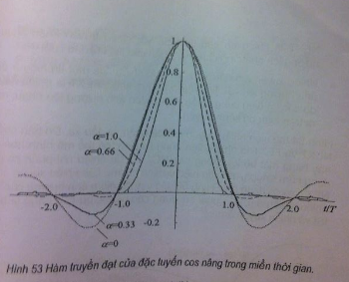

* HỆ SỐ CẮT alpha :là phép đo bằng thông vượt quá của bộ lọc có nghĩa là bẳng thông bị chiếm ngoài băng thông Nyquist (1/2T)( =0   tương ứng với đáp ứng tần  số lý tưởng )  
  Khi   alpha tiến tới  không (alpha  -> 0) lim H(f) = rect (fT), với  rect(.) là hàm chữ nhật, đáp  ứng xung dạng sinc(t/T). Điều này có nghĩa là nó nghĩa là nó hội tụ bộ lọc lý tưởng có các váchdựng đứng .  
  Khi  alpha=1 ph ần  khác không của phổ là cosin tăng thuần túy.

**Câu 42: Vẽ hàm phân bố xác suất Gauss khi phương sai nhiễu lớn và nhỏ?**

*Trả lời:*

len = 1000000;

x = randn(1,len);

step = .1;

k = -5:step:5;

px = hist(x,k)/len/step;

Px_lythuyet = exp(-k.^2/2)/(sqrt(2*pi));

Px_nho = exp(-k.^2/2*0.5^2)/(0.5*sqrt(2*pi));

Px_to = exp(-k.^2/2*10^2)/(10*sqrt(2*pi));

hold on;

plot(k,Px_lythuyet,'b',k,Px_nho,'r',k,Px_to,'k');

title('Phan bo xac suat Gauss');

xlabel('x');

ylabel('P(x)');

legend('Ly thuyet','phuong sai=0.5','phuong sai = 10');

hold off;

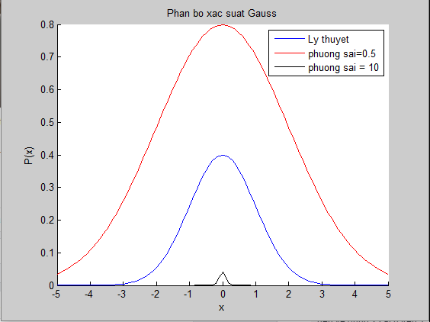

**Câu 43: So sánh BPSK và QPSK ?**

*Trả lời:*

* So với BPSK thì QPSK được lợi 2 lần về dải thông , tốc độ bít của QPSK lớn gấp đôi BPSK, tuy nhiên QPSK bị lỗi nhiều hơn
* Trong hệ thống QPSK tín hiệu truyền đi được biến đổi thành 2 tín hiệu m1(t) và m2(t) thông quá biến đổi nối tiếp , khi đó tốc đọ truyền bằng 1 nửa tốc độ tín hiệu đầu vào nên QPSK = 2BPSK. Trên một bang thông tăng tốc đọ đường truyền tăng mức điều chế.

Công thức tính xác suất lỗi bit  và lỗi symbol:

Pb **=**Q(2EbN0)  hoặc Pe = 12erfc(EbN0 )

**Câu 45: Viết công thức tính xác suất PCM ở đầu thu có tính đến nhiễu lượng tử và nhiễu đường truyền.**

*Trả lời:*

Tại đầu thu, nếu không có lỗi xuất hiện trên đường truyền thì tỷ số tín hiệu trên tạp âm SNR của tín hiệu sau khi giải mã PCM sẽ chính là tỷ số tín hiệu trên tạp âm lượng tử hóa. Tuy nhiên trong quá trình truyền, nếu trên đường truyền hoặc tại đầu thu xuất hiện nhiễu thì có khả năng sự thay đổi biên độ xung trong một từ mã nào đó sẽ đủ lớn để hệ thống khôi phục nhầm tín hiệu ( từ 1 thành 0 hoặc ngược lại). Hệ quả là lỗi này sẽ ảnh hướng tới tỷ số SNR tại đầu thu , mức độ ảnh hưởng phụ thuộc vào vị trí của bit lỗi trong từ mã:

- Nếu bit lỗi là bit ít quan trọng nhất (LSB) thì sai số sẽ là một mức lượng tử hóa.

- Nếu bit bị lỗi là bit quan trọng nhất (MSB) thì sai số sẽ là 2n-1 mức lượng tử hóa.

Trước khi tính toán ảnh hương của nhiễu lên tỉ số SNR sau giải mã, ta giả thiết rằng:

Xác suất để 2 bit lỗi trở lên cùng xảy ra trong một từ mã là bằng nhau và bằng Pe.

Gọi n là sai số biên độ khi bít n bị lỗi (n càng lớn thì bit ở vị trí càng quan trọng):

1 = q

2 = 2q

…

n = 2n-1 q

Trong đó q là biên độ của một mức lượng tử hóa. Ta có bình phương trung bình của sai số trong n mức lượng tử hóa  ε̅de2 được tính như sau (de-decoding error):

ε̅de2 = Pek=1nk2 = Pe [q2 + (2q)2+ ( 4q)2 +… +(2n-1 q)2];

ε̅de2 = Pe .q2(4n-1)/3 (V2)

Như vậy tỉ số tín hiệu trên tạp âm tổng cộng( tạp âm lượng tử hóa tại đầu phát và tạp âm lỗi bit tại đầu thu) được tính như sau:

SNR= v̅2 /( ε̅q2 +ε̅de2 )

       = (M2-1)/[1+4(M2-1) Pe] = SNqR / (1+4SNqR x Pe)

**Câu 46.  Nêu định nghĩa Tỉ số tính hiệu / tạp âm. Giải thích các thành phần**

*Trả lời:*

* Định nghĩa: tỉ số tín hiệu / tạp âm là tỉ số công suất tín hiệu có ích trên công suất tín hiệu nhiễu, thường tính bằng dB.

SN=UthUta

(S/N)dB=10log PthPta =10log s2tn2t =20logUthUta(dB)

Trong đó:

Uth : là điện áp tín hiệu

Uta : là điện áp tạp âm

Pth : công suất tín hiệu

Pta : công suất tạp âm

s(t): tín hiệu theo thời gian

n(t): nhiễu theo thời gian

**Câu 47: Điều chế DPCM, điều chế DPCM thích ứng?**

*Trả lời:*

(phần điều chế DPCM đã trình bày ở câu 8)

ADPCM (điều chế xung mã vi sai thích nghi): đưa các mạch dự đoán thích nghi vào thay thế cho các mạch có hệ số dực đoán cố định. Để điều chỉnh các mạch dự đoán ta cần xác định thời gian trễ để dự đoán (chu kỳ âm cơ bản) sau đó xác định hệ số đánh giá đối với các giá trị của các phần tử rời rạc bị giữa lại.

**Câu 48: Ý nghĩa của lọc phát và lọc thu?**

*Trả lời:*

Hoạt động chọn lọc tín hiệu (filtering) đóng vai trò hết sức quan trọng

trong lĩnh vực điện –điện tử. Các bộ lọc (filters) được sử dụng để chọn ra tín

hiệu mong muốn, hoặc chặn nhiễu từ hỗn hợp tín hiệu thu được, chúng có thể

được thực hiện trên miền thời gian hoặc miền tần số ở tín hiệu đầu vào và tín hiệu đầu ra.

**Câu 49: Vẽ phổ xung vuông, tuần hoàn?**

**Câu 50: So sánh phổ lấy mẫu phẳng và phổ lấy mẫu tự nhiên?**

*Trả lời:*

Phổ lấy mẫu hình phẳng và phổ lấy mẫu tự nhiên nhìn chung là giống nhau nhưng  phổ tín hiệu lấy mâu hình phẳng có xung đầu ra của tín hiệu được làm bằng ở đỉnh.

**Câu 51: Phân biệt đáp ứng tần số lấy mẫu nysquist và định lý lấy mẫu nyquist**

*Trả lời:*

 Định lí lấy mẫu nyquist:

Một hàm số tín hiệu *x(t)* không chứa bất kỳ thành phần tần số nào lớn hơn hoặc bằng một giá trị *fm* có thể biểu diễn chính xác bằng tập các giá trị của nó với chu kỳ lấy mẫu *T = 1/(2fm).*

Như vậy, tần số lấy mẫu phải thoả mãn điều kiện *fs ≥ 2fm*. Tần số giới hạn *fs/2* này được gọi là [*tần số Nyquist*](https://vi.wikipedia.org/wiki/T%E1%BA%A7n_s%E1%BB%91_Nyquist) và khoảng *(-fs/2; fs/2)* gọi là [*khoảng Nyquist*](https://vi.wikipedia.org/w/index.php?title=Kho%E1%BA%A3ng_Nyquist&action=edit&redlink=1). Thực tế, tín hiệu trước khi lấy mẫu sẽ bị giới hạn bằng một bộ lọc để tần số tín hiệu nằm trong khoảng Nyquist

Về bản chất, định lý cho thấy một [*tín hiệu tương tự*](https://vi.wikipedia.org/wiki/T%C3%ADn_hi%E1%BB%87u_t%C6%B0%C6%A1ng_t%E1%BB%B1) (analog) có tần số giới hạn đã được lấy mẫu có thể được tái tạo hoàn toàn từ một chuỗi vô số các mẫu nếu tỷ lệ lấy mẫu lớn hơn *2fm* mẫu trong 1 [*giây*](https://vi.wikipedia.org/wiki/Gi%C3%A2y), *fm* là các [*tần số*](https://vi.wikipedia.org/wiki/T%E1%BA%A7n_s%E1%BB%91) lớn nhất của tín hiệu ban đầu. Shannon cho rằng nếu tín hiệu có chứa một thành phần có tần số chính xác bằng *fm Hz*, thì các mẫu sẽ cách nhau đúng *1/(2fm)* giây sẽ không thể khôi phục hoàn toàn chính xác tín hiệu. [*Điều kiện đủ*](https://vi.wikipedia.org/wiki/%C4%90i%E1%BB%81u_ki%E1%BB%87n_c%E1%BA%A7n_v%C3%A0_%C4%91%E1%BB%A7) này có thể không chính xác như trong phần thảo luận tại lấy mẫu tín hiệu non-baseband dưới đây.

 Đáp ứng tần số nyquist:

Theo lý thuyết, một tần số Nyquist chỉ cần lớn hơn độ rộng dải tần của tín hiệu là đã đủ để có thể phục dựng lại một cách chuẩn xác toàn bộ tín hiệu từ những mẫu. Tuy nhiên, việc phục dựng này yêu cầu một bộ lọc có khả năng cho qua các tần số không thay đổi trong khi chặn hoàn toàn tất cả các tần số khác (bộ lọc này được gọi là [*bộ lọc thông thấp lý tưởng*](https://vi.wikipedia.org/w/index.php?title=B%E1%BB%99_l%E1%BB%8Dc_th%C3%B4ng_th%E1%BA%A5p_l%C3%BD_t%C6%B0%E1%BB%9Fng&action=edit&redlink=1) hay lowpass filter). Trên thực tế việc phục dựng hoàn hảo như vậy là không thể có, tức là sai sót và lài chồng phổ là điều chắc chắn phải xảy ra.

Tần số tín hiệu lớn hơn tần số Nyquist sẽ gặp phải một sự "gấp lại" cho gần bằng tần số Nyquist, trở về các tần số thấp hơn. Ví dụ như tần số của tín hiệu mẫu là 20 kHz, tần số Nyquist là 10 kHz, và một tín hiệu 11 kHz sẽ bị "méo gập" lại còn 9 kHz. Tuy nhiên một tín hiệu 9 kHz có thể bị "méo" thành 11 kHz nếu như bộ lọc có chất lượng không tốt như yêu cầu. Cả hai kiểu "méo" này có thể gây ra những hệ quả quan trọng

**Câu 52. Tín hiệu Base band khác band pass ở chỗ nào.**

*Trả lời:*

Baseband là một [tín hiệu](https://en.wikipedia.org/wiki/Signal_(electrical_engineering)) có dải tần số rất hẹp và gần bằng 0, tức là cường độ quang phổ không chỉ ở tần số trong vùng phụ cận của nguồn gốc (được gọi là f = 0) và không đáng kể ở nơi khác

tín hiệu baseband được truyền không điều chế, có nghĩa là, không có sự thay đổi trong dải tần số của tín hiệu

Baseband có một tần số thấp chứa trong tần số băng thông gần 0 [hertz](https://en.wikipedia.org/wiki/Hertz) đến một tần số [cắt](https://en.wikipedia.org/wiki/Cut-off_frequency) cao hơn . Baseband có thể đồng nghĩa với LowPass hoặc không điều chế

Tín hiệu baseband:

Một *tín hiệu baseband* hoặc *lowpass* là một tín hiệu có thể bao gồm các tần số rất gần bằng không, bằng cách so sánh với tần số cao nhất của nó (ví dụ, dạng sóng âm có thể được coi là tín hiệu baseband, trong khi tín hiệu radio hoặc tín hiệu điều biến khác là không phải)

1. *Điều chế:*
2. *Một tín hiệu ở baseband thường được dùng để*[*điều chỉnh*](https://en.wikipedia.org/wiki/Modulation)*một tần số cao hơn*[*hãng truyền tín hiệu*](https://en.wikipedia.org/wiki/Carrier_signal)*theo thứ tự mà nó có thể được truyền qua radio. Kết quả điều chế chuyển tín hiệu lên đến tần số cao hơn nhiều (tần số vô tuyến, hoặc RF) so với ban đầu được kéo dài. Một hệ quả quan trọng của thông thường*[*đôi dải biên*](https://en.wikipedia.org/wiki/Double_sideband)[*điều chế biên độ*](https://en.wikipedia.org/wiki/Amplitude_modulation)*(AM) là dải tần số các nhịp tín hiệu (quang phổ của nó*[*băng thông*](https://en.wikipedia.org/wiki/Bandwidth_(signal_processing))*) được tăng gấp đôi. Do đó, băng thông RF của một tín hiệu (được đo từ tần số thấp nhất so với 0 Hz) gấp đôi băng thông cơ sở. Các bước có thể được thực hiện để giảm hiệu ứng này, chẳng hạn như điều chế*[*một bên*](https://en.wikipedia.org/wiki/Single-sideband_modulation)*. Một số chương trình truyền dẫn như điều*[*chế tần số*](https://en.wikipedia.org/wiki/Frequency_modulation)*sử dụng băng thông nhiều hơn.*

Có hai loại chính của truyền dẫn [kỹ thuật số](https://en.wikipedia.org/wiki/Digital_communication) phương pháp: [baseband](https://en.wikipedia.org/wiki/Baseband) và passband .

* Trong truyền dẫn baseband , [mã hóa đường dẫn](https://en.wikipedia.org/wiki/Line_coding) được sử dụng, kết quả là một tín hiệu điều chế biên độ xung (pulse train) hoặc [tín hiệu điều biến biên độ xung (pulse amplitude modulated](https://en.wikipedia.org/wiki/Pulse_amplitude_modulated) - PAM). Điều này thường được sử dụng trên các dây không được lọc như cáp quang và đường nối đồng trục ngắn, ví dụ: [V.29](https://en.wikipedia.org/wiki/V.29_(recommendation)) ( [EIA / TIA-232](https://en.wikipedia.org/wiki/EIA/TIA-232) ), [V.35](https://en.wikipedia.org/wiki/V.35_(recommendation)) , [IEEE 802.3](https://en.wikipedia.org/wiki/IEEE_802.3) , [SONET / SDH](https://en.wikipedia.org/wiki/SONET/SDH) .
* Trong truyền dẫn passband , [các](https://en.wikipedia.org/wiki/Digital_modulation) phương pháp điều [chế kỹ thuật số](https://en.wikipedia.org/wiki/Digital_modulation) được sử dụng để chỉ một dải tần số giới hạn được sử dụng trong một số kênh được lọc bandpass. Passband truyền thường được sử dụng trong truyền thông không dây và trong các kênh lọc bandpass như dòng [POTS](https://en.wikipedia.org/wiki/DSL_filter) . Nó cũng cho phép [ghép kênh tần số](https://en.wikipedia.org/wiki/Frequency-division_multiplexing) . Dòng bit kỹ thuật số được chuyển đổi đầu tiên thành một tín hiệu [cơ sở băng thông](https://en.wikipedia.org/wiki/Baseband) tương đương , và sau đó đến một tín hiệu [RF](https://en.wikipedia.org/wiki/Radio_frequency) . Ở bên nhận một bộ [giải điều chế](https://en.wikipedia.org/wiki/Demodulator) được sử dụng để phát hiện tín hiệu và đảo ngược quá trình điều chế. Một thiết bị kết hợp để điều chế và demodulation được gọi là [modem](https://en.wikipedia.org/wiki/Modem) .

**Câu 53.Khi nào tín hiệu tồn tại phép biến đổi Fourier?**

*Trả lời:*

Điều kiện hội tụ - Biến đổi F

 - Điều kiện 1. x(t) khả tích tuyệt đối

 -Điều kiện 2. Trong một khoảng thời gian hữu hạn, x(t) có hữu hạn các cực đại và cực tiểu

 -Điều kiện 3. Trong một khoảng thời gian hữu hạn, x(t) có hữu hạn các điểm không liên tục, với các giá trị không liên tục là hữu hạn

**Câu 54: Tại sao khi lấy mẫu, phổ tín hiệu luôn tuần hoàn?**

*Trả lời:*

Mạch đầu vào là một tín hiệu phổ tương tự(liên tục) và đưa ra đầu ra các biên độ rời rạc của tín hiệu đó.vì các tín hiệu đầu vào thường là các tín hiệu tuần hoàn theo chu kì thời gian t nào đó nên nên tín hiệu đầu ra sẽ đưa ra trên miền tín hiệu các tín hiệu tuần theo thời gian t này nên phổ tín hiệu khi lấy mẫu tuần hoàn.

**Câu 55: Công thức tính mật độ phổ, năng lượng phổ?**

*Trả lời:*

*Công thức tính mật đội phổ công suất (PSD):

(f)=|W(f)|^2(J/HZ).

PSD thể hiện công suất tổng cộng trong toàn bộ bang tần làm việc của tín hiệu.

*mật độ phổ năng lượng(ESD):

E=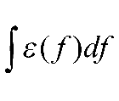trên đoạn (-,  )(J)

ESD thể hiện sự phân bố công suất tín hiệu theo tần số.

**Câu 56: Công suất của méo lượng tử trong lượng tử hóa đều**

*Trả lời:*

* Ta có sai số lượng tử giữa tín hiệu lượng tử hóa và tín hiệu tương tự:

    ℇq(t) = gq(t) – g(t)

* Sai số lượng tử này xuất hiện những tạp âm ngẫu nhiên có công suất ℇq2
* Giả thiết bộ lượng tử tuyến tính có khoảng động là 2a (từ –a đến a), nếu bộ lượng tử có cấu trúc các mức lượng tử đều m thì mỗi mức lượng tử hóa có độ rộng là:

    q = 2am  hay ℇq(t) ≤ am

* Nếu giả thiết rằng tín hiệu vào là ngẫu nhiên và có xác suất xuất hiện trong phạm vi (-a/p, +a/p) là như nhau thì hàm mật độ xác suất của nó được xác định theo phương trình :

    f(ℇq) = m2a

* Ta có công thức tính hàm bình phương trung bình:

    X2 = x2.px.dx

Nên suy ra:

    ℇq2 = ℇq2.f(ℇq).d(ℇq)

          =  ℇq2.m2a.d(ℇq)

          = ℇq.m33a = a23m2

Mà q = 2am nên ta có công suất tạp âm (công suất méo):

   N = ℇq2 = q212  (V2);  với q là độ rộng mỗi mức lượng tử hóa

**Câu 57 :  Vẽ BEP của QPSK và BPSK:**

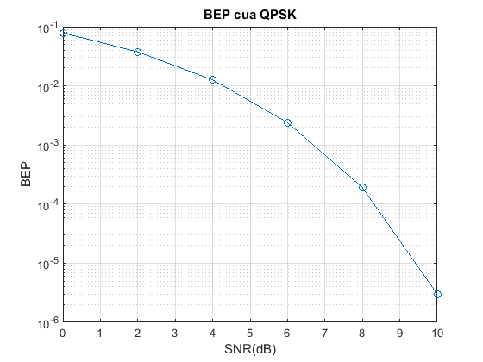

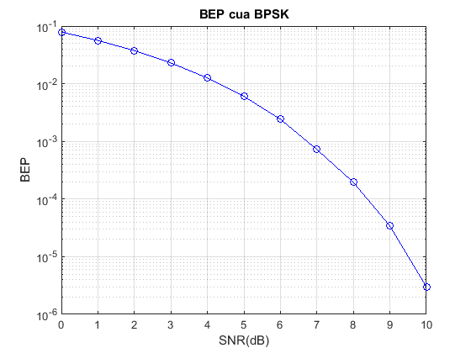

Từ kết quả mô phỏng ta thấy cùng mức SNR ,BPSK và QPSK có tỉ lệ lỗi bit gần bằng nhau.

**Câu 58.  Đối với alpha khác nhau, trường hợp nào tín hiệu thu ít nhạy cảm với sự mất đồng bộ.**

*Trả lời:*

Ta có =  v2peak\ v2  là tỉ số công suất tín hiệu đỉnh trên công suất trung bình.

Có SNqR  = (SNqR)peak \ = 3(2n)2 \  α

Nếu tính theo dB:

(SNqR)dB = 4,8 + 6n - dB (dB)

Tại đầu thu , nếu không có lỗi xuất hiện trên đường truyền thì tỷ số tín hiệu tạp âm SNR của tín hiệu sau khi giải mã PCM sẽ chính là tỷ số tín hiệu tạp âm lượng tử hóa. Tuy nhiên trong quá trình truyền ,nếu trên đường truyền hoặc tại đầu thu xuất hiện nhiueex thì khả năng thay đổi biên độ xung trong 1 mã nào đó là đủ lớn để hệ thống khôi phục nhầm tín hiệu (từ 1 thành 0 hoặc từ 0 thành 1). Hệ quả là lỗi này sẽ ảnh hưởng tới tỷ số SNR tại đầu thu, mức độ ảnh hưởng sẽ tùy thuộc vào vị trí của bit lỗi trong từ mã.Vậy nếu bit lỗi là bít ít quan trọng nhất thì sai sẽ sẽ ở mức lượng tử hóa ,tín hiệu thu sẽ ít nhạy cảm với sự mất đồng bộ.

**Câu 59: Viết công thức tính tỉ số SDR?**

*Trả lời:*

Công thức tính tỉ số SDR:

SDR=0fs/2gfdf /  0gfdf

Nếu bộ lọc k lý tưởng

SDR≈0gf||Hf|2df /  0gf-fs|Hf|2df

**Câu 62: Nêu định nghĩa hàm tương quan**

*Trả lời:*

**Hàm tương quan có 2 loại là** :

* Hàm tự tương quan:ACF  (Auto Correlation Function)
* Hàm tương quan chéo : CCF  (Cross Correlation Function)

*Đối với tín hiệu liên tục

Giả sử có 2 tín hiệu x(t) và y(t) liên tục  trong miền thời gian , tối thiểu một trong hai dãy có năng lượng hữu hạn.Hàm tương chéo của hai tín hiệu x(t) và y(t) được định nghĩa :

                                    Rxy(T)= -∞+∞xtyt-Tdt

Trường hợp nếu x(t)=y(t) thì ta có hàm tự tương qua .Thay vào công thức trên.

*Đối với tín hiệu rời rạc

Xét hai dãy x(n) và y(n),tối thiểu một trong hai dãy có năng lượng hữu hạn.Tương quan chéo của x(n) và y(n) được định nghĩa:

                           Rxy(n)=m=-∞+∞xmy(m-n)

Nếu x(n)=y(n) thì ta có định nghĩa tự tương quan

                            Rxx(n)=m=-∞+∞xmx(m-n)

Tự tương quan của dãy x(n) nhận giá trị lớn nhất tại n=0

Hàm tự tương quan Rxx(n) biểu diễn mối quan hệ giữa tín hiệu x(m) với chính nó khi trễ đi một khoảng thời gian n

**Câu 61: Vẽ hiện tượng chồng phổ tín hiệu**

*Trả lời:*

Ví dụ: 2 tín hiệu có tần số lần lượt là : 10Hz và 90Hz được lấy mẫu ở tốc độ fs=100Hz sẽ cho tập mẫu bị chồng như sau

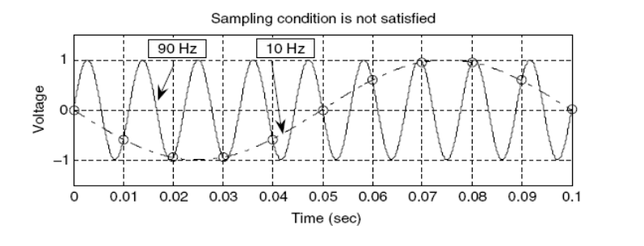

**Câu hỏi số 63: Phân biệt kênh Rayleigh và kênh Gauss. Vẽ và viết công thức tính sác xuất tương ứng? Phân biệt nhiễu trắng và nhiễu màu??**

*Trả lời:*

* Kênh Rayleigh:  Trong những kênh vô tuyến di động, phân bố Rayleigh thường được dùng để mô tả bản chất thay đổi theo thời gian của đường bao tín hiệu fading phẳng thu được hoặc đường bao của một thành phần đa đường riêng lẻ.

Phân bố Rayleigh có hàm mật độ xác suất[4],[14]:

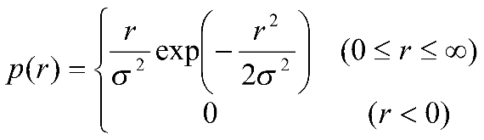  (1.4) 

* Với σ là giá trị rms (hiệu dụng) của điện thế tín hiệu nhận được trước bộ tách đường bao (evelope detection).
* σ2 là công suất trung bình theo thời gian.
* Xác suất để đường bao của tín hiệu nhận được không vượt qua một giá trị R cho trước được cho bởi hàm phân bố tích lũy:

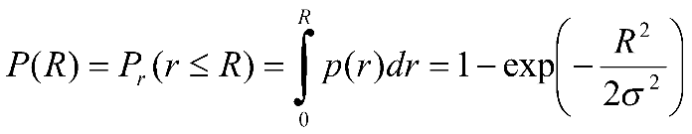 (1.5)

              Giá trị trung bình rmean của phân bố Rayleigh được cho bởi:

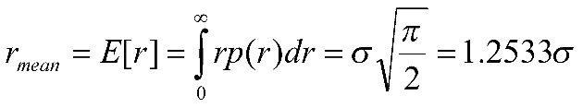 (1.6)

    Và phương sai (công suất thành  phần ac của đường bao tín hiệu):

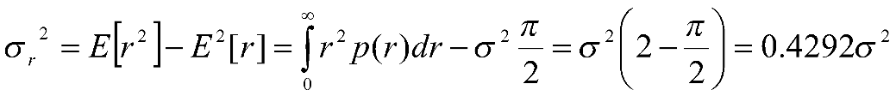  (1.7)

Giá trị hiệu dụng của đường bao là  (căn bậc hai của giá trị trung bình bình phương). Giá trị median của r tìm được khi giải phương trình:

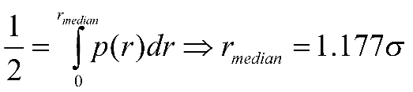

* Kênh Gauss: hàm Gaussian PDF

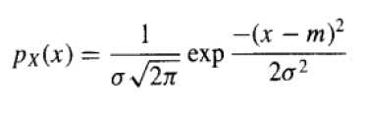

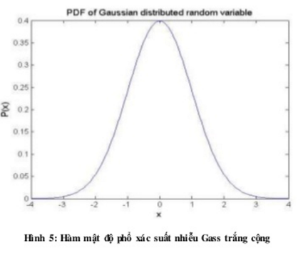

* Phân biệt nhiễu trắng và nhiễu màu:

Nhiễu trắng: do nhiều thành phần tần số gây nên, ảnh hưởng lên toàn bộ phổ tần của tín hiệu.

Nhiễu màu: do 1 thành phần tần số gây nên, chỉ ảnh hưởng đến 1 dải tần số nhất định

**Câu 64: Phương pháp tính hàm mật độ xác suất?**

*Trả lời:*

f(x) là hàm mật độ xác suất của X => 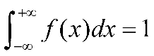

=> 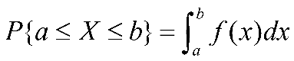

**Câu 65: Mục đích điều chế PCM?**

*Trả lời:*

* Biến đổi tín hiệu tương tự sang tín hiệu số trong đó thông tin đầu vào dưới dạng các mẫu tín hiệu tương tự được biến đổi thành các tổ hợp mã nối tiếp ở đầu ra
* Có thể sử dụng các mạch số không đắt lắm trong hệ thống
* Khi truyền tin qua khoảng cách xa, tín hiệu PCM có thể khôi phục hoàn toàn tại mỗi trạm lặp trung gian. Do đó ảnh hưởng của nhiễu không bị tích lũy, mà chỉ cần quan tâm đến nhiễu truyền dẫn giữa hai trạm lặp cạnh nhau.
* Tín hiệu PCM dễ lưu trữ

**Câu 66: Mục đích điều chế số?**

*Trả lời:*

* ASK (Amplitude Shift Keying), tiếng Việt gọi là điều chế số theo [biên độ tín hiệu](https://vi.wikipedia.org/w/index.php?title=Bi%C3%AAn_%C4%91%E1%BB%99_t%C3%ADn_hi%E1%BB%87u&action=edit&redlink=1). Tín hiệu ASK có dạng sóng dao động có tần số f, mỗi bit đặc trưng bởi biên độ khác nhau của tín hiệu.
* FSK (Frequency Shift Keying), tiếng Việt gọi là điều chế số theo tần số tín hiệu. Tín hiệu FSK có dạng sóng dao động có tần số khác nhau, mỗi bit đặc trưng bởi tần số khác nhau này của tín hiệu. ưu điểm của điều chế này là dễ chế tạo nhưng lại hay mắc lỗi khi truyến
* PSK (Phase Shift Keying), tiếng Việt gọi là điều chế số theo pha tín hiệu. Tín hiệu PSK có dạng sóng dao động có tần số f, mỗi bit đặc trưng bởi [góc pha](https://vi.wikipedia.org/w/index.php?title=G%C3%B3c_pha&action=edit&redlink=1) khác nhau của tín hiệu.
* QPSK viết tắt của từ Quadrature Phase Shift Keying, tiếng Việt gọi là điều chế pha cầu phương (điều chế pha vuông góc). QPSK là 1 kỹ thuật điều chế tín hiệu số, mã hóa 2 bit thành 1 symbol.

**Câu 67: Mã hóa kênh là gì? Mã hóa nguồn là gì? Tại sao cần mã hóa PCM phi tuyến?**

*Trả lời:*

* Mã hóa nguồn là nén [dữ liệu](https://vi.wikipedia.org/wiki/D%E1%BB%AF_li%E1%BB%87u) từ chính nguồn của nó, trước khi truyền đi, giúp cho việc truyền thông có hiệu quả hơn. Chúng ta chứng kiến thói quen này hằng ngày trên Internet, nhất là trong cách dùng "zip" nén dữ liệu để giảm lượng dữ liệu phải truyền, giảm nhẹ gánh nặng cho mạng lưới truyền thông, đồng thời thu nhỏ cỡ tập tin
* Mã hóa kênh là tìm những mã có thể truyền thông nhanh chóng, chứa đựng nhiều [mã ký](https://vi.wikipedia.org/w/index.php?title=M%C3%A3_k%C3%BD&action=edit&redlink=1) (code word) hợp lệ và có thể sửa lỗi (error correction) hoặc ít nhất [phát hiện](https://vi.wikipedia.org/w/index.php?title=Ph%C3%A1t_hi%E1%BB%87n_l%E1%BB%97i&action=edit&redlink=1) các lỗi xảy ra (error detection)
* Trong trường hợp hàm PDF của biên độ tín hiệu lấy mẫu phân bố không đồng đều và có tính chất không đổi theo thời gian, ta có thể thấy rằng để phi tuyến để cải thiện tỉ số SNqR, mức biên độ nào có xác suất xảy ra lớn nhất cần có tạp âm lượng tử hóa bé nhất. Một phương pháp để thực hiện mục tiêu đó là mã hóa PCM phi tuyến

**Câu 68. Tính công thức Bit lỗi truyền tín hiệu 2 mức cho trường hợp: Bipolar (hoặc polar) và NRZ (hoặc). Tính cho trường hợp cụ thể tín hiệu bipolar với return zero với    SNR = 5dB**

1. Loại Bipolar NRZ

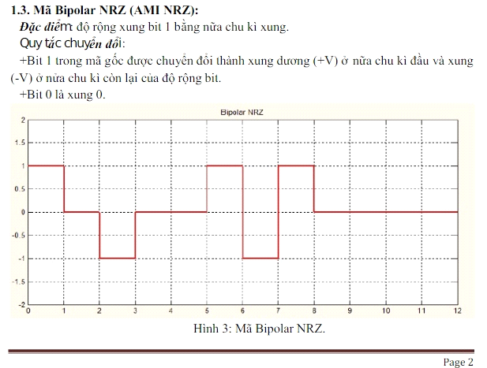

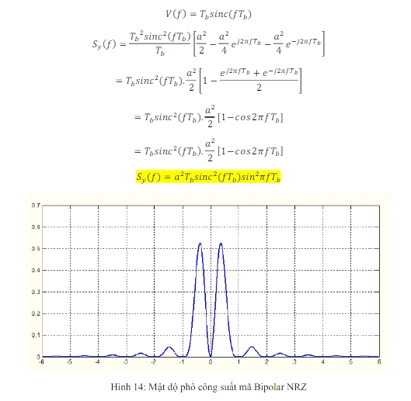

* 2. Loại polar NRZ
* Ảnh có chứa bàn

  Mô tả được tạo tự động

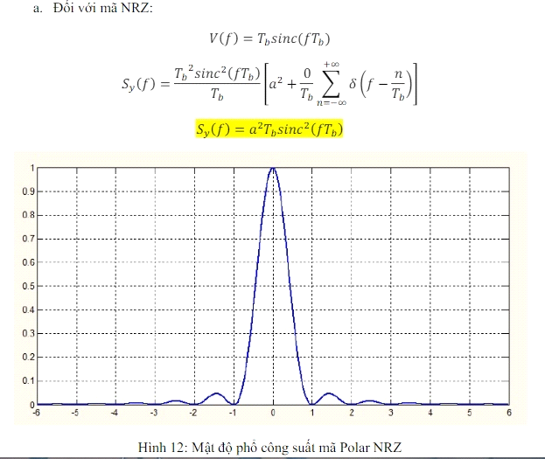

**Câu 69: Vẽ định tính BER của QPSK, 16 chòm sao**

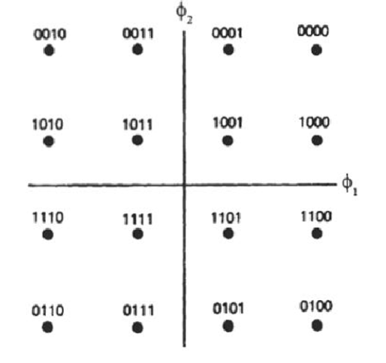

**Câu 70. Viết cấu trúc đa khùng PCM 16 khung truyền 2Mb/s mỗi khung 32 khe thời gian nêu ý nghĩa**

*Trả lời:*

Khung 125 us chứa 32 khe thời gian : 30 khe cho tín hiệu thoại ,1 khe cho báo hiệu, 1 khe cho đồng bộ khung . Các khe thời gian được đánh số từ TS0 đến TS31.  TS0 được phân bố cho tín hiệu đồng bọ khung và điều khiển mạng , TS1 đến TS15 được dùng cho các kênh thoại từ 1 đến 15 ký hiệu CH1 đến CH15. TS16 dùng để mang báo hiệu kênh riêng hoặc báo hiệu kênh chung ( CAS hay CCS) , TS17 đến TS31 dùng cho các kênh thoại còn lại ký hiệu CH16 đến CH30.

Mỗi khe thời gian trong khung chiếm 3,9 us , mã hóa 8 bit dùng luật A cung cấp 256 mức đại diện cho các mẫu thoại do đó mỗi bit chiếm 0,488 us . Tốc độ lý thuyết của hệ thống PCM là 2048 Kbps.

Mỗi đa khung kéo dài trong 2 ms và chứa 16 khung các khung được đánh số thứ tự từ F0 đến F15.

Các khe thời gian TS16 của khung F0 đến F15 dùng để báo hiệu , báo hiệu của mỗi kênh thoại được mã hóa thành 4 bit a,b,c,d và ghép vào nửa khe thời gian TS16 . như vậy phải có 16 khe thời gian TS16 trong một đa khung mới đủ truyền báo hiệu và đồng bộ khung

**Câu 71:** Vẽ định tính QPSK của Gauss và Gauss + Rayleigh. So sánh.

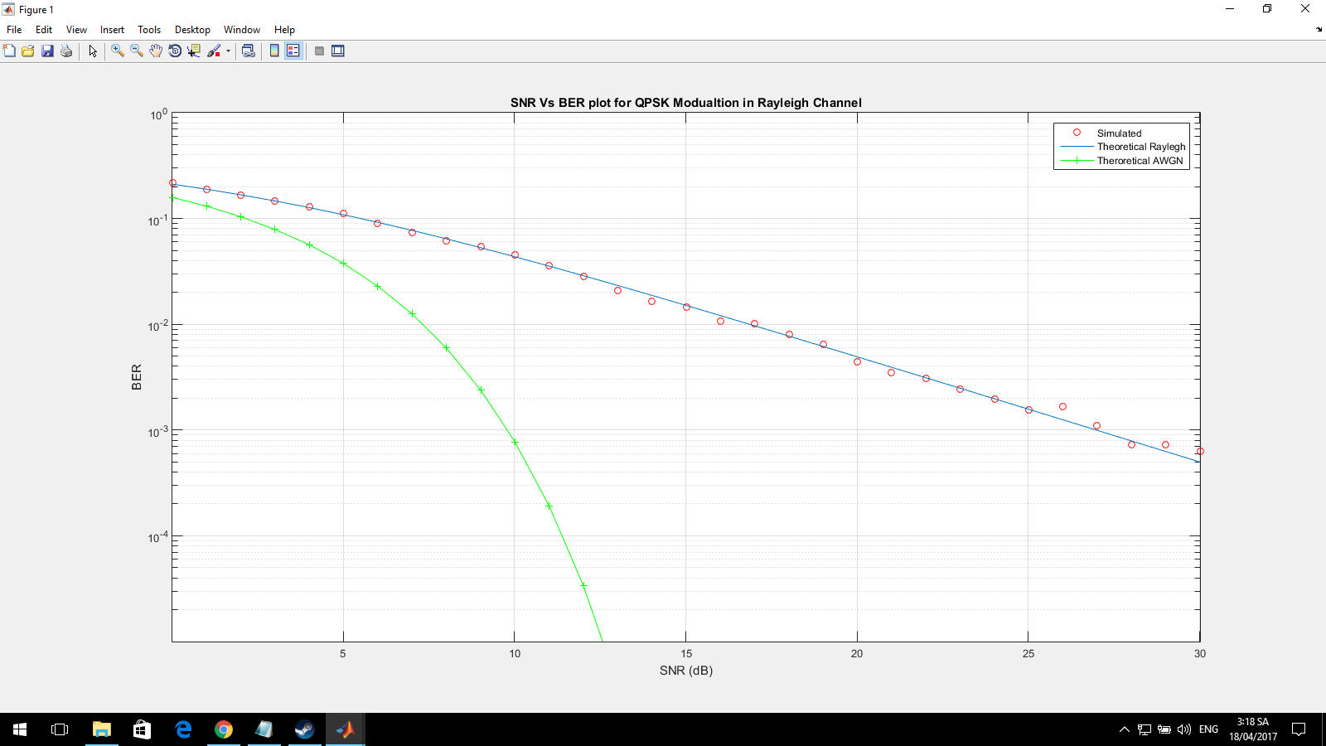

So sánh:

-Truyền qua kênh AWGN:

Tín hiệu qua kênh AWGN lý tưởng có tỉ lệ lỗi bít khá nhỏ.

Chòm  sao  tín  hiệu  thu  được  mặc  dù  có  sự  dịch  pha  so  với  tín  hiệu  gốc nhưng sự dịch pha đó là không đáng kể để ảnh hưởng nhiều đến quá trình giải điều chế

BER  được  mô  phỏng  trong  kênh  truyền  này  khá  phù  hợp  với  kết  qủa lí thuyết.

-Truyền qua kênh fading Rayleigh  :

Tín hiệu qua kênh fading có tỉ lệ lỗi bít khá lớn. Điều này là do tín hiệu ngoài ảnh hưởng của nhiễu Gauss còn chịu ảnh hưởng của multipath fading và hiệu ứng Doppler.

Chòm sao tín hiệu thu được có sự dịch pha đáng kể, có nhiều symbol bị dịch pha đến gần ranh giới giữa 2 vùng khác nhau gây nhầm lẫn trong quá trình giải điều chế.

BER được mô phỏng trong kênh truyền này có giá trị  khá  lớn tuy nhiên vẫn khá phù hợp với lý thuyết

**Câu 73: Phân biệt trải phổ trực tiếp và nhảy tần**

*Trả lời:*

* Một hệ thống thông tin được coi là hệ thống trải phổ khi :

+ Tín hiệu được phát có độ rộng băng tần lớn hơn nhiều so với độ rộng băng tần tối thiểu cần thiết.

+ Trải phổ được thực hiện bằng một mã độc lập với số liệu. ( Máy thu sử dụng tín hiệu giả ngẫu nhiên chính xác để lấy ra tín hiệu mong muốn bằng cách giải trải phổ. Các tín hiệu còn lại xuất hiện ở dạng các nhiễu phổ rộng, công suất thấp như tạp âm).

|  |  |  |
| --- | --- | --- |
| Phân biệt | Trải phổ trực tiếp | Trải phổ nhảy tần |
| Khác | * Nguyên lý:   + Trong CDMA, kỹ thuật trải phổ chuỗi trực tiếp (DS/SS) được sử dụng.  + Mỗi một người sử dụng được cấp một mã riêng biệt. Mã được sử dụng thường là 1 chuỗi giả tạp âm (PN -Pseudo Noise) hay giả ngẫu nhiên, có tốc độ rất lớn, lớn hơn tốc độ bit dữ liệu, tức là phần tử của chuỗi có độ rộng thời gian rất nhỏ, nhỏ hơn độ rộng của bit dữ liệu và được gọi là chip.  + Hệ thống DS-SS đạt được bằng cách nhân trực tiếp tín hiệu cần trải phổ với tín hiệu giả ngẫu nhiên.  + Tín hiệu sau khi trải phổ sẽ điều chế sóng mang theo BPSK hoặc QPSK … trước khi truyền đi. Phía thu sẽ dùng mã PN để giải trải phổ lấy ra tín hiệu mong muốn.  + Mã trải phổ này làm cho băng tần tín hiệu sau khi trải phổ sẽ lớn lên rất nhiều khi truyền đi đồng thời cũng dung để phân biệt các thuê bao khi tận dụng đường truyền cho quá trình đa truy nhập, mã trải phổ không phải là ngẫu nhiên mà chúng có chu kì xác định và được biết trước đối với máy thu chủ định. | * Nguyên lý:   + Là nhảy hay chuyển đổi tần số sóng mang ở một tập hợp các tần số theo mẫu được xác định bởi chuỗi giả tạp âm PN.  + Mã trải phổ giả tạp âm không trực tiếp điều chế sóng mang đã được điều chế, nhưng nó được sử dụng để điều khiển bộ tổng hợp tần số. Ở mỗi thời điểm nhảy tần, bộ tạo mã giả tạp âm đưa ra một đoạn k chip mã để điều khiển bộ tổng hợp tần số, theo điều khiển của đoạn k chip mã này, bộ tổng hợp tần số sẽ nhảy sang hoạt động ở tần số tương ứng thuộc tập 2kcác tần số.  + Phổ của tín hiệu nhảy tần có bề rộng như của sóng mang đã được điều chế chỉ khác là nó bị dịch tần đi một khoảng bằng tần số dao động do bộ tổng hợp tần số tạo ra và nhỏ hơn rất nhiều so với độ rộng băng trải phổ. Tuy nhiên tính trên nhiều bước sóng nhảy thì phổ tín hiệu nhảy tần lại chiếm toàn bộ bề rộng băng trải phổ. |

**Câu 74: Viết công thức của BER, SER của QPSK trên Gauss., so sánh với điều kiện tưng tự trên Rayleigh**

*Trả lời:*

BER của điều chế QPSK theo lý thuyết trong 2 moi trường AWNG va Rayleigh fading:

BERQPSK-AWNG=12erfc((Eb/N0)

BERQPSK-FADING =12[1- 11+1Eb+N0]

Tỷ lệ lỗi symbol (SER) có thể xem là xác suất thu lỗi symbol của hệ thống. Tuy nhiên, thường người ta lại đánh giá chất lượng hệ thống theo tỷ lệ lỗi bit BER. Một cách tổng quát thì nếu một symbol mang m bits, ta sẽ có quan hệ:  
  
SER/m <= BER <= SER  
  
Trong trường hợp có mã Gray (hầu hết các hệ thống điều chế nhiều mức đều áp dụng mã Gray), tức là khi một symbol lỗi hầu chắc chỉ dẫn tới một bit lỗi, thì tương quan giữa SER và BER thường được tính theo:  
  
BER = SER/m = SER/log_2(M) trong đó M là số mức điều chế, M = 2^m.

**Câu 75:Cho dãy bit, vẽ HDB3**

*Trả lời:*

HDB3: là mã AMI có thêm tính chất: chuỗi 4 bit 0 liên tục được thay bởi một chuỗi 4 bit có cả bit 0 và 1 với 1 mã vi phạm luật đảo bit 1. Sự thay thế chuỗi 4 bít của mã HDB3 còn theo qui tắc sau:

Nếu cực tính xung trước đó là âm (-) và số bít 1 từ lần thay thế cuối cùng là lẻ thì: chuỗi 0000 được thay thế bằng 000-

Nếu cực tính xung trước đó là âm (-) và số bít 1 từ lần thay thế cuối cùng là chẵn thì: chuỗi 0000 được thay thế bằng +00+

Nếu cực tính xung trước đó là âm (+) và số bít 1 từ lần thay thế cuối cùng là lẻ thì: chuỗi 0000 được thay thế bằng 000+

Nếu cực tính xung trước đó là âm (+) và số bít 1 từ lần thay thế cuối cùng là chẵn thì: chuỗi 0000 được thay thế bằng -00

VD: 01001000010000001000000111

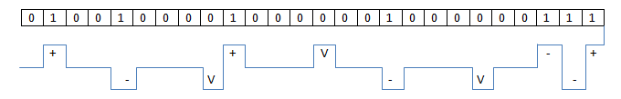

**Câu 76: Hàm mật độ xác suất theo phân bố Rayleigh**

*Trả lời:*

Trong đường truyền vô tuyến di động, phân bố Rayleigh thường được dùng để mô tả bản chất thay đổi theo thời gian của đường bao tín hiệu fading phẳng thu được hoặc đường bao của một thành phần đa đường riêng lẻ. Phân bố Rayleigh có hàm mật độ xác suất:

  (1)

Với σ là giá trị rms (hiệu dụng) của điện thế tín hiệu nhận được trước bộ tách đường bao (evelope detection). σ2 là công suất trung bình theo thời gian.

Xác suất để đường bao của tín hiệu nhận được không vượt qua một giá trị R cho trước được cho bởi hàm phân bố tích lũy:

 (2)

Giá trị trung bình rmean của phân bố Rayleigh được cho bởi:

 (3)

Và phương sai (công suất thành phần ac của đường bao tín hiệu):

  (4)

Giá trị hiệu dụng của đường bao là  (căn bậc hai của giá trị trung bình bình phương). Giá trị median của r tìm được khi giải phương trình:

 (5)

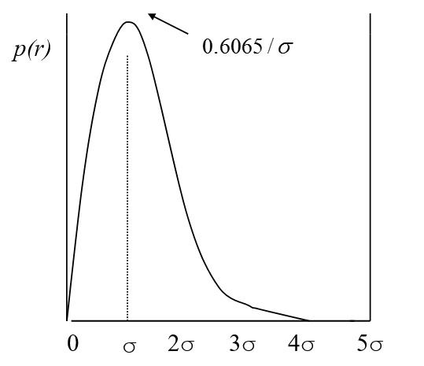

Hình 1: Hàm mật độ xác suất của phân bố Rayleigh

Vì vậy giá trị mean và median chỉ khác nhau môt lượng là 0.55dB trong trường hợp tín hiệu Rayleigh fading. Chú ý rằng giá trị median thường được sử dụng trong thực tế vì dữ liệu Rayleigh fading thường được đo trong những môi trường mà chúng ta không thể chấp nhận nó tuân theo một phân bố đặc biệt nào. Bằng cách sử dụng giá trị median thay vì giá trị trung bình, chúng ta dễ dàng so sánh các phân bố fading khác nhau (có giá trị trung bình khác nhau). Hình 1 minh họa hàm mật độ xác suất Rayleigh.

**Câu 77: Ý nghĩa tần số Nyquist?**

*Trả lời:*

Chuỗi Nyquist cho phép chúng ta dự đoán sự ổn định và hiệu suất của một hệ thống vòng khép kín bằng cách quan sát hành vi vòng lặp mở của nó.

 Tiêu chuẩn Nyquist có thể được sử dụng cho mục đích thiết kế bất kể sự ổn định của vòng lặp mở .

Nyquist lô của các phản ứng tần số của một [mô hình hệ thống năng động](https://www.mathworks.com/help/control/ug/dynamic-system-models.html) . Khi được gọi mà không có đối số bên trái, nyquist tạo ra một phác họa Nyquist trên màn hình. Đường phác họa Nyquist được sử dụng để phân tích các thuộc tính của hệ thống bao gồm cả lợi nhuận, lề giai đoạn, và sự ổn định.

 Mô hình hệ thống có thể liên tục hoặc rời rạc, và SISO hoặc MIMO. Trong trường hợp MIMO,nyquist tạo ra một mảng phác họa Nyquist , mỗi đường phác họa cho thấy phản ứng của một kênh I / O cụ thể. Các điểm tần số được chọn tự động dựa trên cực hệ thống và số không.

**Câu 78: Vẽ sơ đồ truyền hệ thống thông tin phát thu. Chỉ rõ các khối cần áp dụng định lí Nyquist?**

*Trả lời:*

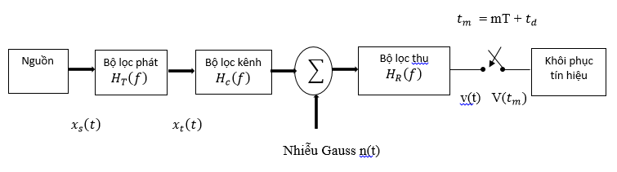

Hình trên mô tả một hệ thống thông tin số, với các khối ảnh hưởng đến chất lượng truyền của tín hiệu. Hệ thống này bao gồm:

Khối nguồn phát thông tin phát ra các tín hiệu nhị phân xS(*t*) với biên độ .

Phần phát được mô hình hoá bằng một bộ lọc thông thấp với đáp ứng tần số HT(*f*).

Kênh truyền có đáp ứng tần số HC(*f*), ngoài ra tín hiệu truyền qua kênh còn bị ảnh hưởng bởi nhiễu Gauss (xem 4.1.4) được thể hiện bằng hàm n(*t*).

Phần thu có đáp ứng tần số là HR(*t*).

* Các khối phải tuân theo đáp ứng Nyquist là Bộ lọc phát và Bộ lọc thu

**Câu 79: Tính chất của nhiễu Gauss và hàm phân bố xác suất. Nhiễu Gauss ở miền thời gian, miền tần số và phổ tương ứng:**

*Trả lời:*

Nhiễu gauss là một tín hiệu ngẫu nhiên có mật độ phân bố công suất phẳng nghĩa là tín hiệu nhiễu có công suất bằng nhau trong toàn khoảng băng thông. Tín hiệu này có tên là nhiễu trắng vì nó có tính chất tương tự với ánh sáng trắng. Chúng ta không thể tạo ra nhiễu trắng theo đúng lý thuyết vì theo định nghĩa của nó, nhiễu trắng có mật độ phổ công suất phân bố trong khoảng tần vô hạn và do vậy nó cũng phải có công suất vô hạn. Tuy nhiên, trong thực tế, chúng ta chỉ cần tạo ra nhiễu trắng trong khoảng băng tần của hệ thống chúng ta đang xem xét.  
  
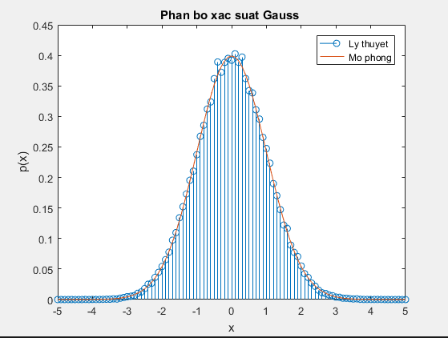

Hàm phân bố xác suất gauss  
  
  
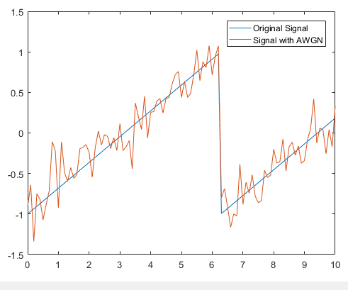  
  
  
Nhiễu theo thời gian  
  
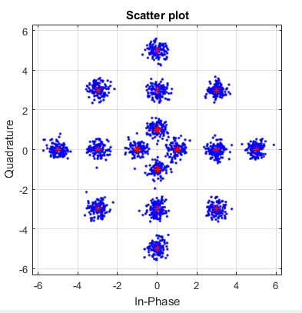

Nhiễu theo tần số

**Câu 80: Công thức tính lỗi đường truyền sử dụng bộ lọc khuyếch đại, so sánh với bộ lọc khôi phục.**

*Trả lời:*

1. Bộ lọc khuyếch đại:

     + Trạm lặp khuyếch đại ( amplifier repeater): đối với trạm lặp khuyếch đại, tín hiệ sẽ được khuyếch đại sau khi đi qua mỗi chặng.

     + Thiết lập công thức:

* ISI và nhiễu sẽ có tác động tiêu cực đến quá trình khôi phục tín hiệu ở các trạm lặp. Hình trên minh họa đường truyền sử dụng m trạm lặp khuyếch đại. Nếu đường truyền này được dùng để truyền mã nhị phân với 2 mức ∆V2 và giả sử hẹ số suy giảm của các chặng là α (α<1) thì tín hiệu tại đầu vào của trạm lặp đầu tiên sẽ là ± ∆V2+n1 (t), với n1(t) là nhiễu Gauss tại chặng 1. Trong một hệ thống truyền dẫn được thiết kế tối ưu, hệ số khuyeesch đại Gv của trạm lặp được thiết kế đủ để bù lại suy giảm, tức là Gv = 1/ α. Như vậy biên độ tín hiệu tại đầu ra được phục hồi tuy nhiên nhiễu tại chặng 1 cũng bị khuyếch đại lên 1/ α lần: ∆V2+ Gv.n1(t). Do suy giảm ở chặng thứ 2, tín hiệu thu được ở đầu vào trạm lặp thứ 2 là: ± ∆V2 và nhiễu tổng cộng là: n1(t) + n2(t). Sau m chặng tín hiệu ở đầu vào khối thu là:           ± ∆V2+ n1(t) + n2(t) +…+ nm(t).

Ta thấy rằng đối với trạm lặp khuyech đại, nhiễu là tổng các nhiễu của từng chặng. Nếu nhiễu có hàm pdf phân phối theo hàm Gauss thì nhiễu một chặng i bất kì được tính theo:

         Ni  =  2 ; (1)

Nhiễu tổng cộng trên m chặng sẽ là:

         N = i=1mNi=m ^2 ; (2)

Trong đó là phương sai. Đối với mã NRZ lưỡng cực ta có:

         S = (∆V/2)2 = Speak/2 ; (3)

Bởi vậy tỷ số tín hiệu trên tạp âm sau m chặng sẽ là:

        ( SN)m-hop = ∆V 2/2mσ^2 ; (4)

* Do đó ta có: Pamplifer = 121-erf∆V2σ2m; (5)

1. Bộ lọc khôi phục:

     + Trạm lặp khôi phục (regenerative repeater): loại trạm lặp này áp dụng quá trình khôi phục tín hiệu  (decision process) trong thông tin số để tái lập dạng xung của tín hiệu.

     + Thiết lập công thức:

           Trạm lặp khôi phục sử dụng quá trình khôi phục tín hiệu để chọn thời điểm lấy mẫu và quyết định giá trị vừa lấy mẫu có giá trị “0” hay “1”. Do đó nhiễu được loại khổi dòng bit, ở đầu ra tín hiệu lại được khôi phục với dạng xung lý tưởng, tuy nhiên với một xác suất lỗi Pe tại một chặng nào đó như tính toán. Như vậy trong trường hợp này nhiễu Gauss sẽ không bị tích lũy qua các chặng như sử dụng trạm lặp khuyếch đại.

           Giả sử rằng xác suất để một kus hiệu chịu lỗi hơn 1 lần qua m chặng được bỏ qua và m Pe <<1 ta có:

                           Pregenerator = mPe =  m21-erf∆V2σ2; (6)

**Câu 81: Khái niệm vầ đông bộ thời gian và tần số trong hệ thống thông tin. Phân biệt**

*Trả lời:*

- Đồng bộ thời gian (tần số) là quá trình bên phía phát và bên phía thu cùng dùng chung một đồng hồ thời gian (tần số). Khi bên phía phát phát đi một tín hiệu thì đồng hồ chung xác định được thời điểm bắt đầu gửi tín hiệu và phía thu cùng lúc đó sẽ nhận tín hiệu được xác nhận bởi đồng hồ chung. Quá trình truyền, nhận dữ liệu được đồng bộ thời gian (tần số) nhờ đồng hồ chung này.

- Phân biệt đồng bộ thời gian và đồng bộ tần số  
 + Đồng bộ thời gian  chính là đồng bộ kí tự, phục vụ cho quá trình nhận biết khung tránh hiện tượng trôi nhịp

+ Đồng bộ tần số nhằm ước lượng sai lệch tần số, sửa lỗi sai lệch về tần số để thu được tín hiệu chính xác hơn

**Câu 83 :Ý nghĩa của bộ lọc thông thấp trong giải điều chế PCM**

*Trả lời:*

Nhằm chóng chồng lấn về phổ.

**Câu 84 : Viết công thức tính SDR trường hợp bộ lọc không lý tưởng.**

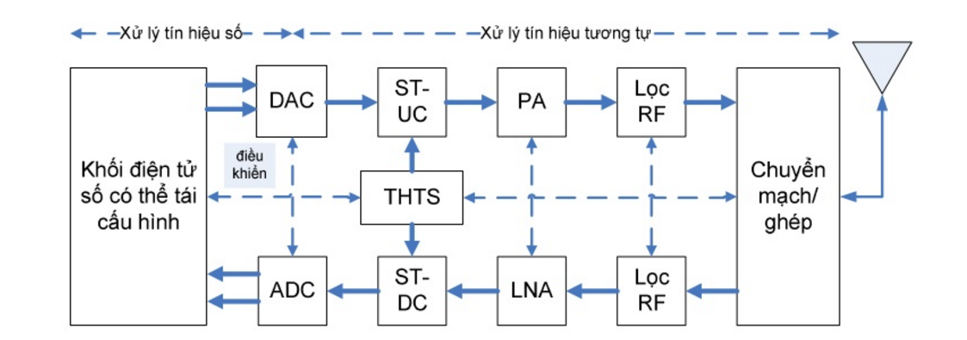

**Câu 85:** Viết công thức điều kiện lấy mẫu theo định lý lấy mẫu Nyquist cho hệ thống có B=5MHz. Nếu số bit được mã hóa trong mẫu là 5, tính tốc độ dẫn truyền tối đa?

**Trả lời:**

**-Định lý Nyquist :** nếu một tín hiệu có thành phần phổ không lớn hơn fH  thì tín hiệu đó có thể được mô tả bằng xung rời rạc có chu kì không lớn hơn T=1/(2fH).

Điều kiện lấy mẫu : fs ≥ 2fH

Có B = 2fH = 5MHz  => fS ≥ 5MHz

Tốc độ dẫn truyền tối đa: C= 2Blog25=23Mbit/s

**Câu 86: Nếu khái niệm điều chế pha và biên độ, vẽ chòm sao 16PSK và 16QAM**

*Trả lời:*

**1. Điều chế và giải điều chế**

**1.1. Điều chế số**

Điều chế số là phương thức điều chế với tín hiệu số mà trong đó 1 hay nhiều thông số của của sóng mang được thay đổi theo sóng điều chế. Hay nói cách khác đó là quá trình gắn tin tức(sóng điều chế) vào một sóng cao tần (sóng mang) nhờ biến đổi một hay nhiều thông số nào đó của dao động cao tần theo tin tức. Thông qua quá trình điều chế số, tin tức ở vùng tần số thấp sẽ được chuyển lên vùng tần số cao và truyền đi

Có 3 phương pháp phổ biến:

+ Điều chế khóa dịch biên độ ASK: Sóng điều biên được tạo ra bằng cách thay đổi biên độ của sóng mang theo biên độ của sóng điều chế

+ Điều chế khóa dịch tần số FSK: Sóng điều tần được tạo ra bằng cách thay đổi tần số sóng  mang theo biên độ của tín hiệu băng gốc

+ Điều chế khóa dịch pha PSK: Sóng điều pha được tạo ra bằng cách thay đổi pha theo biên độ của tín hiệu băng gốc

+ Điều chế biên độ kết hợp pha QAM

**1.2. Giải điều chế số**

Giải điều chế số là quá trình ngược lại với quá trình điều chế,  trong quá trình thu được có một trong những tham số: biên độ, tần số, pha của tín hiệu sóng mang được biến đổi theo tín hiệu điều chế và tùy theo phương thức điều chế mà ta có  phương pháp giải điều chế thích hợp để lấy lại thông tin cần thiết.

**1.3. Các phương thức điều chế và giải điều chế PSK và QAM**

**1.3.1. Điều chế PSK**

* Cơ sở toán học

 PSK là phương thức biến đổi điều chế pha  của tín hiệu  sóng mang theo tín hiệu băng gốc

Giả sử tín hiệu sóng mang được biểu diễn:        *f* 0 (*t*) = cos(ω 0*t* + ϕ )

Biểu thức tín hiệu băng gốc là S(t) ở dạng chuỗi nhị phân 0,1 hay dãy NRZ

Khi đó tín hiệu điều chế pha PSK có dạng:

*P*(*t*) = cos{ω 0*t* + ϕ + [*s*(*t*).∆ φ ]/ 2}

Trong đó ∆φ *= 2*π*/n* là sự sai pha giữa các lân cận của tín hiệu.

Biểu diễn tín hiệu theo kiểu cầu phương:

*P*(*t*) = cos{ω 0*t* + ϕ + [*s*(*t*).∆ φ ]/ 2}

       = cos{[*s*(*t*).∆ φ ]/ 2}.cos(ω 0*t* + ϕ ) − sin{[*s*(*t*).∆ φ ]/ 2}.sin(ω 0*t* + ϕ )

Đặt: a(t)= cos{[*s*(*t*).∆ φ ]/ 2}

        b(t)= sin{[*s*(*t*).∆ φ ]/ 2}

*P*(*t*) = *a*(*t*).cos(ω 0*t* + ϕ ) + *b*(*t*).sin(ω 0*t* + ϕ )

Vậy tín hiệu điều pha là tổng của hai tín hiệu  điều biên vuông góc

**1.3.1.2. Điều chế 2-PSK**

Với n=2, ∆ φ= ta có kiểu điều chế 2-PSK hay còn gọi là điều chế nhị phân BPSK

*P*(*t*) = cos{ω 0*t* + ϕ + *s*(*t*).2}

**\* Điều chế**

Tín hiệu băng gốc S(t) là xung NRZ lưỡng cực và sơ đồ  điều chế này sử dụng  một trong hai pha lệch nhau 180 và được gọi là xung nhị phân BPSK

+ Với các bit 1: *P* 1(*t*) = cos{ω 0*t* + ϕ + 2}

+ Với các bit -1: : *P* 1(*t*) = cos{ω 0*t* + ϕ + 2}

Như vậy biên độ của tín hiệu BPSK không bị thay đổi trong quá trình truyền dẫn, nhưng bị chuyển trạng thái.

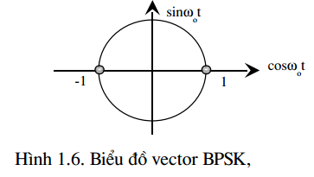

**\* Giải điều chế**

Tín hiệu 2-PSK được tổng hợp với sóng mang chuẩn thông qua bộ lọc thông thấp để loại bỏ thành phần hài bậc cao cho ta thu được tín hiệu ban đầu.

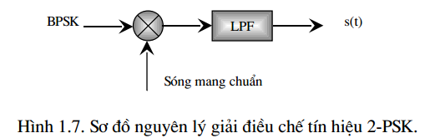

Pha của tín hiệu sóng mang chuẩn bằng tín hiệu nhận được, nên nếu tín hiệu thu là:

P(t)= 2cos(ω 0*t* + ϕ + 2) =2*.*s(t).sin ( ω0t)

Thì tín hiệu chuẩn là: ± 2.sinω 0*t* và tín hiệu giải điều chế là  ±*s(t)*

**1.3.1.2. Điều chế 4-PSK**

Với n=4, ∆ φ= π/2 ta có kiểu điều chế 4-PSK hay còn gọi là điều chế cầu phương QPSK

*P*(*t*) = cos{ω 0*t* + ϕ + *s*(*t*).4}

Tín hiệu băng gốc S(t) là xung NRZ lưỡng cực nhận  4 giá trị

**\* Điều chế**

Sơ đồ  điều chế này sử dụng  một trong 4 pha lệch nhau 90 được gọi là 4-PSK

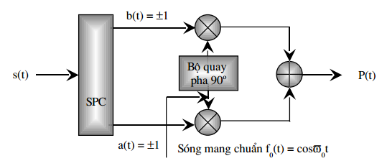

Tín hiệu băng gốc được đưa vào bộ biến đổi nối tiếp thành song song, đầu ra được 2 luồng dữ liệu với tốc độ bit giảm đi một nửa, đồng thời biến đổi tín hiệu đơn cực thành tín hiệu ±1. Hai sóng mang được đưa tới bộ trộn làm lệch pha nhau 900  .Tổng hợp tín hiệu đầu ra 2 bộ trộn được tín hiệu 4-PSK hay QPSK. Tín hiệu ra của 2 bộ trộn:

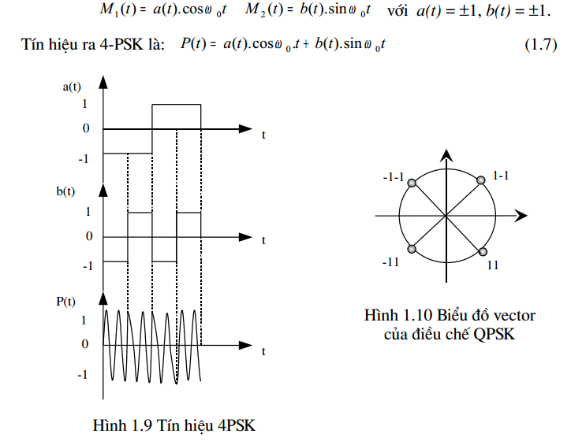

**\* Giải điều chế**

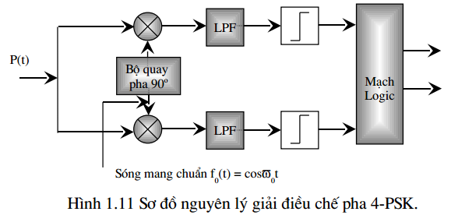

Giả sử tín hiệu thu được là: *P*(*t*) = 2.cos[ω 0*t* + π + ϕ(t)]

                                          = a(t).cosω 0t + b(t).sin ω0t

Với ϕ*(t) = n*π*/2; n* = 0,1,2,3. Vµ *a(t)* = ±1, *b(t)* = ±1.

Hai tín hiệu chuẩn vào bộ trộn :

*Pref* 1(*t*) = 2.cos(ω 0*t* +nπ2)

*Pref* 2(*t*) = 2.sin(ω 0*t* + nπ2)

Tín hiệu sau khi đi qua bộ lọc:

*Plpf*1(*t*) = cos[ϕ (*t*) +π/4-nπ/2] = a(t)/2 = ±1/2

*Plpf*2(*t*) = cos[ϕ (*t*) +π/4-nπ/2] = b(t)/2 = ±1/2

**1.3.1. Điều chế cầu phương QAM**

Điều chế biên độ cầu phương QAM là điều chế kết hợp điều chế biên độ ASK và điều chế  pha PSK. Trong phương thức điều chế này, ta thực hiện điều chế nhiều mức  2 sóng mang  mà 2 sóng mang này được dịch pha một góc 900. Tín hiệu tổng của 2 sóng mang này vừa có dạng  điều biên và điều pha:

*Q*1(*t*) = *a*(*t*).cos[ω*o*.*t* + ϕ1(*t*)]   và   *Q*2(*t*) = *b*(*t*).sin[ω*o*.*t* + ϕ2(*t*)]

Tín hiệu S(t) là tổng của của hai thành phần Ss(t) và Sc(t) được biểu diễn như sau:



Nhờ vậy có biên độ thay đổi mà các trạng thái pha của sóng mang đã cách xa nhau, do vậy khả năng lỗi sẽ giảm, đây cũng chính là ưu điểm của QAM

**\* Điều chế**



Bộ chuyển đổi SPC chuyển đổi tín hiệu điều chế thành 2 chuỗi tín hiệu NRZ song song. Bộ biến đổi 2/L có chức năng chuyển đổi chuỗi NRZ thành chuỗi tín hiệu  L=M mức

Với L=4 thì M=16, ta có điều chế 16-QAM và với L=8 thì M=64,ta có điều chế 64-QAM

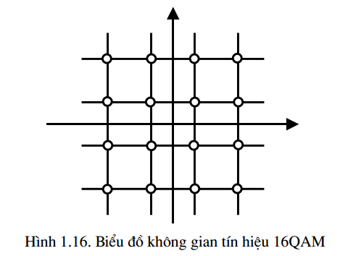

**\* Giải điều chế**

Tín hiệu M-QAM vào: *Q*(*t*) = *a*(*t*).cosω 0*t* + *b*(*t*).sinω 0*t*

Tín hiệu chuẩn: *Qref1*(*t*) = *a*(*t*).cosω 0*t* + *b*(*t*).sinω 0*t*

Sau khi loại bỏ thành phần hài bậc cao ở các bộ lọc thông thấp ta sẽ có:

*QLPF*1(*t*) = *a*(*t*) và *QLPF* 2(*t*) = *b*(*t*)

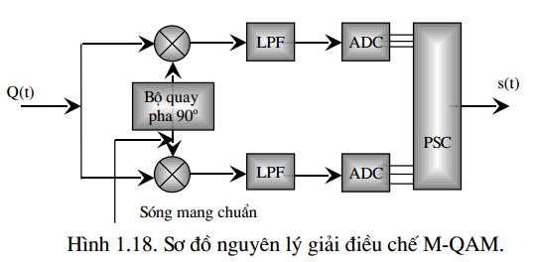

Biên độ của tín hiệu giải điều chế có L=M mức, trong đó M là số trạng thái tín hiệu.

Tín hiệu L mức  được biến đổi bởi bộ ADC thành n/2 tín hiệu 2 mức, trong đó L = 2n/2 và M=L2 .Với 16-QAM thì n=4, L=4 và với 64-QAM thì n=6, L=8. Từ  n tín hiệu này, bộ biến đổi  PSC  sẽ tạo nên tín hiệu  giải điều chế.

1.4. Biểu đồ sao 16-QAM, PSK

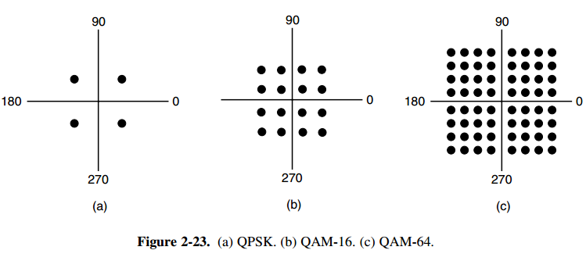

**Câu 87: Công thức tính tỷ số tín hiệu trên tạp âm của PCM tại đầu thu tính đến nhiễu gây ra bởi méo lượng tử và nhiễu gây ra bởi lỗi đường truyền (không tính đến ảnh hưởng của nhiễu gaus)**

*Trả lời:*

Giải thích các biến:

* M: số mức lượng tử hóa
* q : độ rộng mỗi mức lượng tử hóa
* Ɛq2 : nhiễu do méo lượng tử
* Ɛde2 : méo do đường truyền
* SNR: tỷ số tín hiệu trên tạp âm PCM tại đầu thu
* v2 : bình phương biên độ trung bình của tín hiệu đầu vào
* Ɛn : sai số biên độ khi n bit lỗi (n càng lớn thì bit ở vị trí càng quan trọng)

Ta có công thức SNR= v2Ɛq2+Ɛde2                     (1)

    v2=M2-112q2                               (2)

    Và   Ɛq2=q212    (V2)                        (3)

Ɛ1= q

Ɛ2= 2q

Ɛ3= 4q

...........

Ɛn=2n-1 q

* Ɛde2 = pe[q2+(2q)2+...+(2n-1q)2]

= peq2(4n-1)3 = peq2(M2-1)3                 (4)

thay (2)(3)(4) vào (1)

SNR= M2-11+4(M2-1)Pe

**Câu 88. Phân biệt công nghệ TDMA và TDD**

*Trả lời:*

* TDD (Time Division Duplex): Uplink và Downlink có cùng tần số, vì vậy việc phân biệt giữa uplink và downlink trên cơ sở thời gian (khi downlink phát thì uplink chỉ thu và ngược lại - còn gọi là chế độ làm việc đơn công)
* TDMA (Time Division Multiple Access ) : là công nghệ đa truy nhập phân chia theo thời gian, thời gian làm việc của tài nguyên thông tin chia làm nhiều khung, mỗi khung chia làm nhiều khe, mỗi khe cho phép 1 user làm việc.

**Câu 89 : Vẽ đường truyền PCM 2Mb và nêu chức năng, vai trò                               các khe thời gian**

* Ảnh có chứa văn bản, đồng hồ

  Mô tả được tạo tự động
* Các bit 1 tương ứng với xung dương
* Các bit 0 tương ứng với xung không
* Các khe thời gian là các độ rộng xung hay độ rộng của các bit.

**Câu 90. Công thức tính dung lượng kênh Shannon ?**

*Trả lời:*

**C = B . l o g 2 ( 1 + S N R )**

Tính ra số cụ thể với B = 5Mb và SNR = 10 dB.

SNR dB = 10 log10 SNR = 10 dB

=> SNR =  10

C =  5x 10^6 x log2 (1+10) = 17,3 Mbps.

**Câu 91: Vẽ phổ tín hiệu sau khi lấy mẫu đỉnh phẳng, tự nhiên. Phân biệt hàm PDF và hàm tương quan của quá tình xác suất.**

*Trả lời:*

*Phổ tín hiệu:

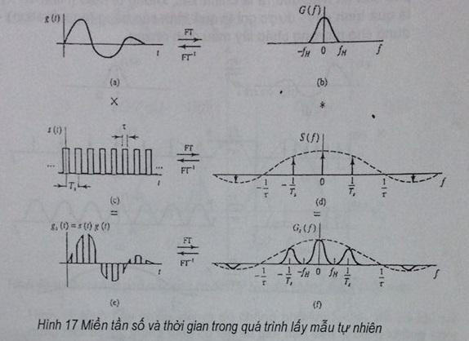

Tín hiệu trong quá trình lấy mẫu tự nhiên (Hình 17e) là tích của tín hiệu ở băng tần cơ bản (17a) và xung mẫu chu kỳ Ts (17c). Trong lấy mẫu tự nhiên, đỉnh của xung tín hiệu sau lấy mẫu vẫn có biên độ thay đổi, phụ thuộc vào biên độ của tín hiệu đầu vào (17e). Phổ của tín hiệu mẫu s(t) có dạng rời rạc (17d) bao gồm các xung Dirac cách nhau một chu kỳ 1/Ts. Do tích trong miền thời gian sẽ thành tích chập trong miền tần số, phổ của tín hiệu lấy mẫu sẽ là ảnh phổ cơ sở của tín hiệu đầu vào được di đi các khoảng bội số của 1/Ts và với biên độ phổ bằng biên độ của phổ xung lấy mẫu (17f).

Mặt khác, trong quá trình lấy mẫu đã trình bày ở trên, nếu xung đầu ra được làm bằng ở đỉnh thì chúng ta sẽ được dạng xung PAM hoặc xung đỉnh phẳng. Trong miền thời gian, quá trình lấy mẫu đỉnh phẳng có thể được minh họa như sau (18a,c,e,g,i): đầu tiên xung đầu vào (18a) sẽ được nhân với chuỗi các xung Dirac (độ rộng rất bé) (18c), ta có chuỗi xung Dirac với biên độ thay đổi (18e), kết quả được tích chập với xung vuông có độ rộng T(Tô), đầu ra ta sẽ có các xung đỉnh bằng (18i). Tương tự ở miền tần số, ta có phổ của tín hiệu đầu vào và ảnh của nó (18f) sẽ được nhân với phổ có dạng sinc(Tf) của xung vuông lấy mẫu (18h).

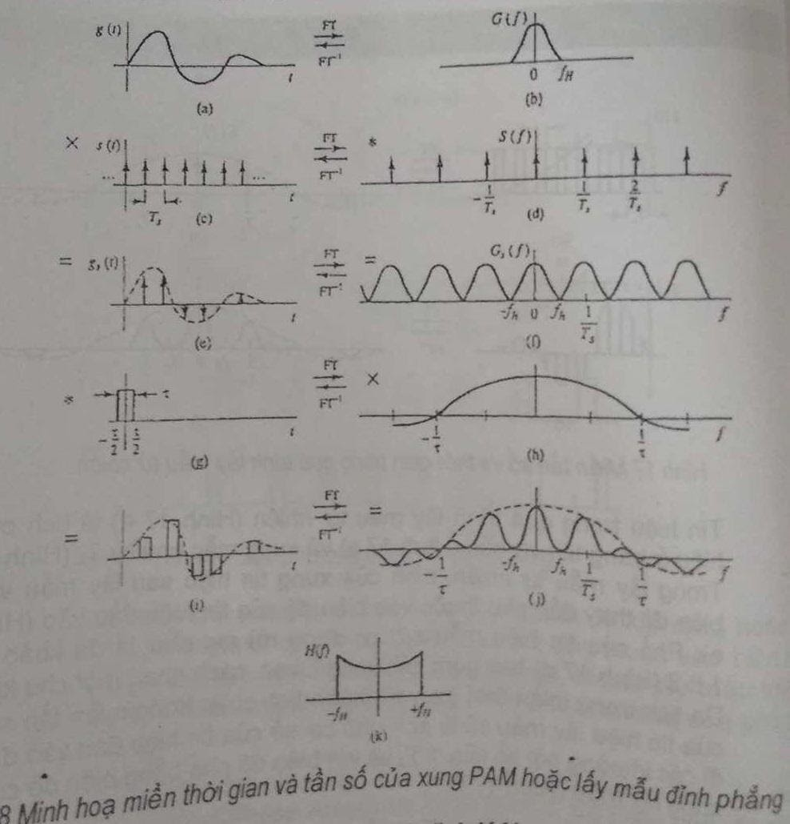

*So sánh:

- Hàm mật độ xác suất (PDF) dùng để biểu diễn một phân bố xác suất theo tích phân. Hàm mật độ xác suất luôn có giá trị không âm và tích phân của nó từ −∞ tới +∞ có giá trị bằng 1.

- Hàm tự tương quan đánh giá mức độ giống nhau giữa tín hiệu s(t) và phiên bản dịch thời gian của chính nó s(t+ delta t).